**Personajes**

**Big Boss**: Dentro de la saga Metal Gear, Big Boss fue el título otorgado al legendario soldado que fundó la unidad de fuerzas especiales FOXHOUND. También fue líder de las naciones fortalezas de Outer Heaven en Sudáfrica y Zanzíbar Land en Asia Central. seguidamente fue el donante original del material genético que posibilitó la creación de sus ‘hijos’, Solid Snake, Liquid Snake y Solidus Snake en el proyecto conocido como ‘Les Enfants Terribles’ (‘Los Niños Jack(1935-2014) ‘Naked Snake’(primer nombre en clave), comenzó su carrera militar en las Boinas Verdes en 1950 convirtiéndose a la vez en el discípulo de The Boss. Durante su aprendizaje, The Boss le enseñó el idioma ruso y juntos desarrollaron la técnica de combate C.Q.C. (Close Quarters Combat - Combate cuerpo a Cuerpo). En 1956 Snake se involucró en el incidente del Atolón Bikini durante la prueba de la bomba de hidrógeno. No se sabe nada más acerca de sus actividades hasta ocho años después en plena Guerra Fría, 1964, es en este año donde Snake es reclutado por la Unidad Fox y transcurren los hechos de MGS3 Snake Eater. Un año después de los acontecimientos de la operación Snake Eater estalló la Guerra de Vietnam, Big Boss participó en Las Patrullas de Largo Reconocimiento del Ejército y prestó ayuda a las Boinas Verdes y a los Ranger del Ejército, durante la guerra se le puso el sobrenombre de ‘El Gran Soldado Mitológico’.Una vez finalizada la Guerra de Vietnam, Big Boss participó en más de 70 misiones en grupos como el SOG (Estudios y Observaciones del Entorno), las Fuerzas Geese (una unidad mercenaria) y la Fuerza Delta (una unidad contraterrorista creada en 1977). En 1966, durante su estancia en Mozambique, encontró un pequeño huérfano llamado Frank Jaeger y lo adoptó.

**The Boss**: Nacida en 1920 en los Estados Unidos de América, hija de uno de los fundadores de los Filósofos, ella, literalmente, nació con el destino de ser una soldado… lo que nadie se esperaba era que fuese la mejor de todos los tiempos. Su nombre real solo lo saben los de más alto rango de las fuerzas armadas de los Estados Unidos, ya que por sus misiones arriesgaría más que la vida si algún enemigo lo descubriera. The boss era instructora y orientadora de las varias instalaciones de preparación militar controladas por Los Filósofos. Y en 1942 creó la Unidad Cobra un grupo de elite militar en el cual cada uno de sus miembros poseía unas habilidades únicas y fuera de lo común integrado por The Sorrow (la tristeza), The End (el fin), The Fury (la furia), The Fear (el miedo), The Pain (el dolor) y the boss, nombrada por ellos como the Joy (la felicidad). Alrededor de esas fechas The Boss conoció al Mayor Zero y al que fuera su aprendiz predilecto… Jack… mejor conocido como Naked Snake. Juntos desarrollaron una nueva técnica de combate que llamarían CQC (Close Quarters Combat); que consiste en un combate cuerpo a cuerpo cerca de tu enemigo. Dos años más tarde, la Unidad Cobra, incluyendo a The Boss, participaron en el famoso desembarco de Normandía en el Día-D. Su principal objetivo era infiltrarse entre las líneas enemigas y destruir las instalaciones correspondientes al misil V-2. Durante todo esto, The Boss mantuvo un romance con The Sorrow de este romance the boss quedo embarazada y durante la guerra tuvo a su hijo el cual fue raptado por el enemigo y The boss jamás logró encontrarlo hasta años después pero ella nunca lo supo. Después del final de la segunda guerra mundial, The Boss desmanteló la Unidad Cobra. A partir de ese momento, The Boss comenzó a realizar misión de alto secreto bajo las órdenes del gobierno de los Estados Unidos de América. En primer lugar, le ordenaron participar en los ensayos nucleares en el desierto de Nevada. Más tarde en 1960, The Boss fue enviada al espacio en una misión cuyo propósito era estudiar como el cuerpo humano se adaptaba a unas situaciones tan extremas como a las que ella se exponía. Un año más tarde, The Boss se vio obligada a participar en la invasión de la bahía de los cochinos, en Cuba. Luego, dos años antes de la operación Snake Eater, The Boss fue enviada a asesinar a su amante y padre de su hijo, The Sorrow. Él había desertado a la Unión Soviética, algo que no se tomaron demasiado bien Los Filósofos, y por ello The Boss fue enviada a acabar con él. The Sorrow se dejó morir para que The Boss pudiera realizar su misión; y desde entonces él la seguiría manifestándose con algunos efectos climáticos. En 1964, a The Boss le fue asignada la importante misión, conocida como Misión Virtuosa, de recuperar el Legado de los Filósofos que se encontraba en manos del coronel Volgin. The Boss tenía que ganarse la confianza de Volgin para esto the boss le entrega a Volgin dos cabezas nucleares portátiles, una de las cuales fue lanzada por este para destruir el centro de investigaciones de Sokolov; a causa de esto, The Boss tuvo que realizar otra misión, conocida como Snake Eater, en la cuál tendría que recuperar el legado, y a su vez demostrar la inocencia de los Estados Unidos en el incidente. Una semana después de la Misión Virtuosa, el gobierno de los Estados Unidos tomó la decisión de sacrificar a su más ferviente soldado… the boss, esto tan solo para aparentar que ella era una traidora y que los Estados Unidos eran inocentes.debían matarla y el hombre que debería realizar la misión era Snake, el aprendiz y protegido de The Boss. Entendió que tendría que dar su vida para salvar a su país, y para ello se hizo pasar como una de las revolucionarias junto con Volgin. Se ganó la confianza de él y para no desatar sospechas tuvo fingir ante snake que de verdad era distinta, que de verdad había traicionado a los Estados Unidos y para eso tuvo que romperle las costillas un par de veces. Durante esta misión The Boss sin darse cuenta estuvo serca de su hijo… Ocelot. Después de una serie de sucesos que Snake tuvo que sortear finalmente se encararon The boss y Snake, tendría que dejarse morir pero tenia que poner resistencia; finalmente Snake logró derribarla ella le pidió que la matara y este sin más, con los ojos (bueno el ojo) llorosos disparó para darle fin a la vida de la más grande patriota de la historia…en el año de 1964 con tan solo 44 años de edad The Boss dio su ultimo suspiro.

**Major Zero**: Es el Comandante de la unidad de las fuerzas especiales ‘FOX’. Este Hombre Colabora en la misión apoyando a Snake via de un radio o via codec. Basándose en su experiencia en la SAS, fue él quien propuso la creación de la unidad ‘FOX’ para participar en operaciones secretas.Después de [Metal Gear Solid](http://www.taringa.net/enciclopedia/metal-gear-solid) 3:Snake Eater,dejaría la unidad ‘FOX’para hacerse del bando rival. Es el líder y creador de Los Patriots.

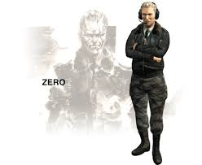

**EVA**: Hace su primera aparición en [Metal Gear Solid](http://www.taringa.net/enciclopedia/metal-gear-solid) 3: Snake Eater. EVA es una espía enviada por la República Popular de China para hacerse con el Legado de los Filósofos, que se encuentra en manos del coronel Volgin. EVA es realmente un agente durmiente de los Filósofos. De niña, mientras se desarrollaba la Segunda Guerra Mundial, fue enviada a una escuela de seducción controlada por esta organización. Por entonces captaban niños de todas partes del mundo. El objetivo de su adiestramiento era convertirla en una mujer seductora a la que ningún hombre se pudiera resistir. Al finalizar el conflicto armado en 1945, los Filósofos se dividieron, desapareciendo así la organización.   
En China, la facción china de los Filósofos aún tenía mucho poder, y cuando descubrieron que su legado estaba en manos del coronel Volgin, enviaron a EVA para encontrarlo y robarlo. Para alcanzar su objetivo realizó varios papeles, ante Volgin, Sokolov y ante Snake. Nadie se dio cuenta, únicamente The Boss, quien había sido maestra en el centro en el que fue adiestrada EVA. Como espía, EVA domina el manejo de armas de fuego y técnicas de combate, tiene afición por las motos, demostrando su impresionante dominio sobre esas máquinas. Utiliza las artes de la seducción para alcanzar sus objetivos y distraer la atención de los hombres.   
Su segunda aparicion es en Guns of the Patriots EVA es una líder de la resistencia ante las PMC y el Sistema. Es más conocida como Big Mamma y tiene un encuentro con su hijo en una iglesia en Europa del Este. Aún conserva su moto y es la encargada de poner a Old Snake al tanto de los detalles de la fundación de los Patriots. En Europa del este, Big Mamma le enseña a Snake el cuerpo en estado de vida-muerte de Solidus Snake (ella pensaba que era Big Boss), tras una persecución en moto junto a Snake sufre un accidente. Después, en el río Volta, intenta recuperar el cuerpo de Solidus Snake (pensando que era el de Big Boss) de las llamas; sin embargo, no lo logra y muere por el virus FOXDIE que su hijo Solid Snake trae en su cuerpo.

**Para-medic**: su nombre es la fusión de las abreviaturas de las palabras paracaídas y médico. Su verdadero nombre es Dra. Clark. Para-medic es una joven agente de la Unidad Fox. A pesar de su juventud es una auténtica experta en medicina y tiene grandes conocimientos sobre la flora y fauna de Tselinoyarsk, aconsejando a Naked Snake sobre las plantas medicinales, frutos y animales que pueda encontrar a su paso. Mantiene contacto con él durante el desarrollo de la Misión Virtuosa y la Operación Snake Eater por radio. Su misión consiste en controlar el estado de salud de Naked Snake, aconsejándole cuando fuera necesario.   
Años más tarde, tras los hechos de Zanzibar Land, será la creadora del primer modelo de exoesqueleto, construido experimentando con el cadáver de Gray Fox quién, convertido en el Cyborg Ninja, la asesinará durante su huida del laboratorio.

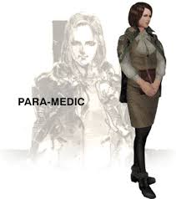

**Yevgeny Borisovitch Volgin**: es coronel del GRU (Servicio secreto del ejército soviético), conocido en occidente como Thunderbolt. Es un militar perteneciente a la facción extremista Breznev, su mayor ansia es tener el control político de la U.R.S.S., para lo que ha conspirado junto con Breznev y Kosygin para destituir a Kruschev. Pero para llevar a cabo sus planes de dominación, y más concretamente de declarar la guerra a los Estados Unidos, necesita un arma de enorme poder, el Shagohod de Sokolov.   
Su posición en el GRU le hacía imposible contactar con The Boss, gracias a una red de espionaje de la Segunda Guerra Mundial, Volgin contactó con The Boss, ofreciéndole un lugar en su unidad. El objetivo era colaborar para hacerse con Sokolov y el Shagohod. Gracias a esta alianza, Volgin consiguió todo lo necesario para alcanzar su objetivo, crear un nuevo equilibrio de poderes en el mundo.   
Durante la Segunda Guerra Mundial, su padre era el encargado de administrar la enorme fortuna que acumularon los Filósofos. Gracias a la confusión del conflicto, su padre escondió aquellos millones en bancos por todo el mundo, Suiza, Australia o Hong Kong, con el tiempo, a esta fortuna se le ha llegado a conocer como el Legado de los Filósofos. Volgin heredó ilegalmente esta fortuna, obteniendo fondos ilimitados para crear la Planta de Investigación de Granin y la fortaleza de Groznyj Grad.   
El coronel Volgin es un personaje alto, fuerte, y con una musculatura muy desarrollada. Su cara está llena de cicatrices, nadie sabe a que fueron debidas. Una carga de millones de voltios recorre todo su cuerpo, empleando la electricidad como arma principal para el enfrentamiento o la tortura. Aún conociendo técnicas de lucha, siempre utiliza su carga eléctrica para imponerse sobre sus contrincantes. Por lo general se muestra duro con todos sus subordinados, castigando duramente la insurrección. Sus gustos sexuales son muy variados, por lo que se le puede considerar bisexual. Mantiene una relación intima con el coronel Ivan Raidenovich Raikov, al cual venga cuando descubre que Snake se ha hecho pasar por Ivan.

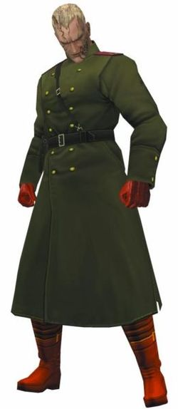

**The End:** En [Metal Gear Solid](http://www.taringa.net/enciclopedia/metal-gear-solid) 3: Snake Eater, The End es uno de los miembros de la Unidad COBRA dirigida por The Boss. Es un anciano francotirador (se supone que tiene más de cien años de edad), nacido a principios de la década de 1860 y que desarrolló sus habilidades durante la guerra civil americana.   
Por dentro y por fuera del cuerpo le crece un musgo, que al realizar la fotosíntesis le da la energía del entorno necesaria para sobrevivir durante mucho tiempo sin comer, beber o moverse durante el combate. The End también sabe cómo sacar parcialmente los ojos de las cuencas(sacándolos de las órbitas normales), cosa que hace para ver mejor a través de la mira de su rifle. The End es el padre y el maestro de los francotiradores modernos, y usa un rifle ruso Mosin-Nagant, que fue adaptado como rifle de francotirador en 1932 y con el que dispara tranquilizantes. Evita cuanto puede el cuerpo a cuerpo, luchando sólo a distancia y lanzando granadas ‘Stun’ si Naked Snake está muy cerca.   
Durante la misión Snake Eater, The End se despierta y se enfrenta a Naked Snake (futuro Big Boss) en un campo de batalla que comparte tres zonas diferentes al pie de la montaña donde está Groznyj Grad, y, tras una larga contienda, es derrotado(según él) sin remordimientos.

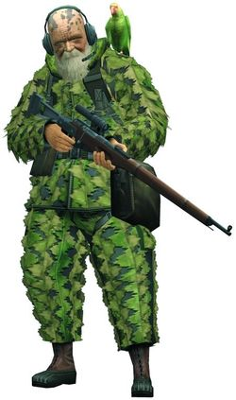

**The Fury**: es un personaje ficticio de la saga de videojuegos Metal Gear, es un miembro de la Unidad Cobra.   
Más conocido como el ‘soldado de la llama’ entre sus compatriotas de la unión soviética. En 1942 The Boss lo llamó para pasar a formar parte de la unidad cobra, fue uno de los fundadores de dicha unidad, aunque desconocemos las cualidades especiales que The Fury tenía para que fuera llamado por The Boss.   
Una vez pasada la segunda guerra mundial, la unidad cobra fue desmantelada y todos sus miembros se repartieron por distintos lugares. The Fury volvió a Rusia, donde estuvo entrenándose y preparándose para ser un verdadero astronauta. Finalmente lo consiguió y le asignaron una misión espacial. Sin embargo no todo salió bien en su viaje por el espacio. En medio del viaje sufrió un accidente que hizo que la nave sufriera daños graves. Esto provocó que The Fury quedará expuesto a altas temperaturas y sufrió muchas quemaduras de gravedad. Cuando estaba volviendo a entrar en la atmósfera de la tierra, The Fury visionó la tierra envuelta en llamas, aunque se supone que todo era parte de una alucinación debido a que toda la nave estaba envuelta en unas gigantescas llamaradas. Como consecuencia de presenciar esto, The Fury se volvió loco y se obsesionó completamente con el hecho de fijar la tierra entre estruendosas llamaradas.   
Sorprendentemente, The Fury sobrevivió a todo el accidente espacial, aunque no salió ileso. Desde este momento The Fury se vio obligado a llevar un traje especial que lo protegía de sus propias llamas, el mismo traje incorporaba un sistema de vuelo ‘jetpack’. Además se equipó con un lanzallamas que él mismo modificó; este no usaba combustible como los demás lanzallamas, sino que usaba hidrógeno líquido.   
Más tarde The Boss volvió a reunir a la unidad cobra durante la misión virtuosa, y como antiguo miembro de esta; The Fury fue llamado también. Participó en la misión ‘Snake Eater’, en la cuál se encontró con Naked Snake en los túneles de Groznyj Grad. Allí ambos se enfrentaron en una lucha sombría y oscura en la que Snake salió vencedor. Finalmente The Fury se envolvió en sus propias llamaradas hasta que se quitó el casco, y se disiparon las llamas. En sus últimos momentos actuó como si estuviera en el viaje espacial, contemplando la tierra; regresando a casa...

**The Pain**: Se dice que antes de pasar a ser conocido como el ‘soldado abeja’, The Pain era un apicultor corriente y moliente. Se desconoce que le sucedió exactamente, pero se especula que tuvo un accidente mientras trabajaba con sus abejas.A partir de este momento, The Pain adquirió poder sobre un enjambre de abejas mortales, a las cuales podía controlar a su propio antojo. Tras el accidente toda la cara y el cuerpo de The Pain estaban constituidos por miles de picaduras, lo cual hacía que sus abejas no sospecharan de él, ya que la veían como una abeja más de las suyas.Para controlar al inmenso enjambre con mayor facilidad, Tha Pain llevaba en su petaca una abeja reina. Como todas las abejas reinas, desprendía un sonido inigualable para las demás abejas y que imponía temor y respeto. Este delicado sonido era lo que utilizaba The Pain para asegurarse de controlar a su querido enjambre y así olvidarse de la posibilidad de revelación.   
En el campo de batalla, Tha Pain utiliza a sus abejas tanto para defenderse como para atacar. Las usa como escudo mientras su enemigo le esta atacando, lo cual hace que no reciba ningún daño en esos instantes. También puede hacer que reproduzcan copias idénticas a él, lo cual hace que siembre la locura y un caos en el enemigo.   
Las armas ofensivas tampoco son nada común por supuesto. Utiliza a sus abejas como una especia de pistola, y no solo hacen daño al colisionar con su enemigo, sino que también les inyecta veneno. Una de las técnicas que más le gusta usar a The Pain es las abejas-granadas. Un grupo de abejas se agrupan y forman unas especies de granadas, es un arma un tanto lenta pero muy eficaz si da con el objetivo. Estas son solo las armas principales más conocidas, es posible que haya más que desconozcamos.   
Como miembro de la unidad cobra, The Pain fue llamado por The Boss cuando reunió a dicha unidad durante la misión virtuosa. Como toda la unidad cobra, Tha Pain participó en la misión ‘Snake Eater’, en la cual se tuvo que enfrentar con Naked Snake. Este encuentro tuvo lugar en las profundidades de las cuevas de Chyornaya Peschera.   
Fue una batalla muy igualada, aunque Snake tenía un punto a su favor, y era que en ese lugar había agua, un repelente muy bueno para las abejas. Finalmente después de una larga batalla The Pain fue derrotado a manos de Snake, y con sus últimas fuerzas les ordenó a sus abejas fabricar una minibomba con su propio cuerpo. Una vez auto-explotado, se elevó y se fue con las abejas, sus amigas.

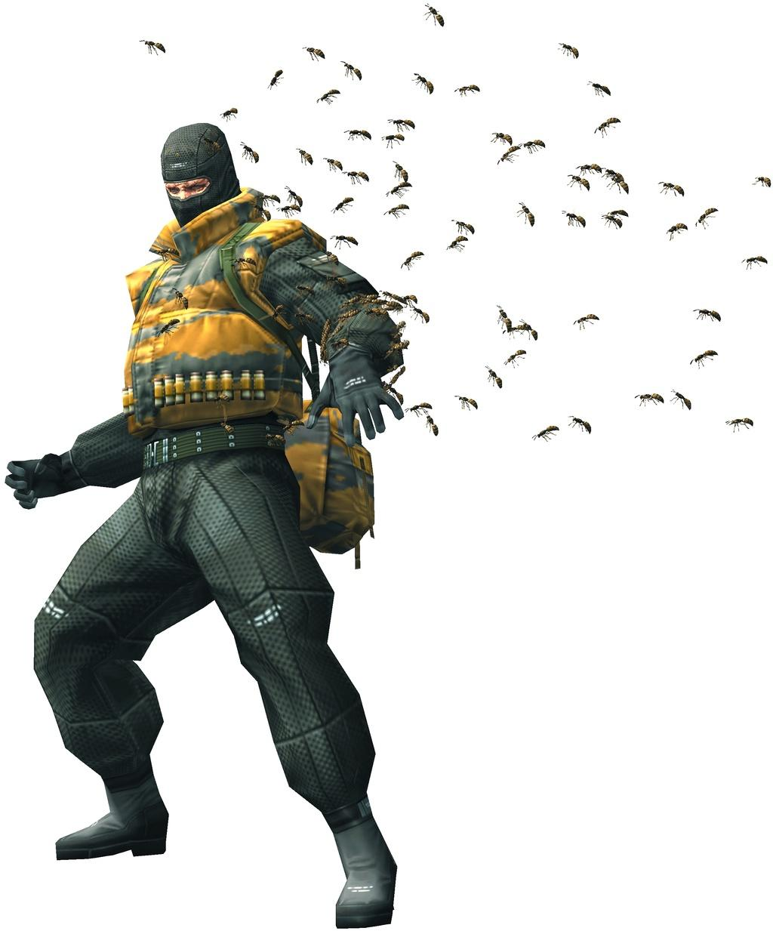

**The Sorrow**: (cuyo nombre significa ‘La tristeza’ o ‘El lamento’ en castellano), es un miembro de la unidad especial de Los Cobras, unidad contra la que se enfrenta Naked Snake (el futuro Big Boss) en [Metal Gear Solid](http://www.taringa.net/enciclopedia/metal-gear-solid) 3. Esta unidad fue creada como comando en la Segunda Guerra Mundial y estaba compuesta por miembros de todos los países Aliados. Están bajo las órdenes de The Boss (maestra de Naked Snake). The Sorrow es el miembro más intrigante de los Cobras, tal vez porque él está muerto y su espíritu acompaña a The Boss La razón de que pueda estar con The Boss es que él era un psíquico cuyo trabajo era contactar a los soldados muertos para que le dieran información del enemigo. Su muerte se debió a que a The Boss se le ordenó eliminar a The Sorrow. The Boss tuvo que afrontar la difícil decisión de eliminar a su objetivo o dejar vivir al hombre al que amaba. The Sorrow, conocedor de ‘la vida después de la muerte’ deja que The Boss cumpla con su objetivo y desde ese momento su espíritu la acompaña allá a donde vaya.   
The Sorrow aparece en diversas ocasiones en el juego a modo de ‘pista’. Da información útil al jugador en distintas ocasiones. Además, aparece como ‘jefe’ aunque realmente no puedes dañarle ya que ‘ya esta muerto’. The Sorrow, además, es el padre del hijo que Los Filósofos le arrebataron a The Boss.

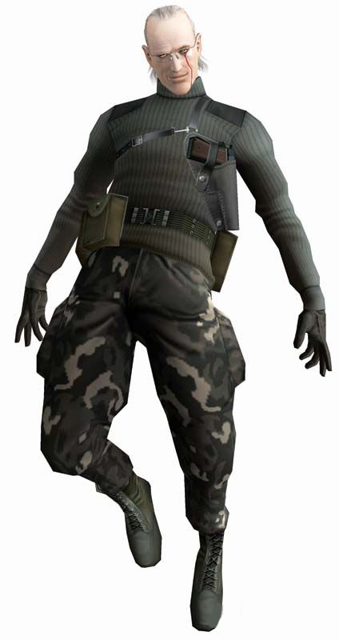

**The Fear**: es un personaje ficticio perteneciente a la saga de videojuegos [Metal Gear Solid](http://www.taringa.net/enciclopedia/metal-gear-solid) que solamente aparece en [Metal Gear Solid](http://www.taringa.net/enciclopedia/metal-gear-solid) 3.

Tanto el personaje como el entorno en el que se enfrenta a Naked Snake están inspirados en la película Depredador de 1987. The Fear es capaz de saltar de árbol en árbol y atacar a sus víctimas desde las alturas, aunque a veces baja al suelo para atacar cuerpo a cuerpo.

Durante la batalla contra The Fear, por el hecho de que vaya perdiendo resistencia durante el combate (A causa del sistema de camuflaje que usa), éste baja al suelo para reponer fuerzas comiendo alimentos que encuentra o caza. Se le puede engañar arrojando comida podrida al suelo para que la coma y en un rato sufra de indigestión y mareos, que se pueden aprovechar para atacarle mientras aguanta el dolor de estómago y vomita, con lo que pierde resistencia.

En combate, The Fear disloca sus brazos y camina a cuatro patas a una extraordinaria velocidad. También es capaz de trepar a los árboles, incluso de espaldas, y en los primeros planos se le muestra con una lengua excepcionalmente larga y parcialmente bífida.

Es el segundo miembro de la Unidad COBRA al que [Naked Snake](https://es.wikipedia.org/wiki/Naked_Snake) se enfrenta en un trozo de jungla al empezar a encaminarse hacia [Groznyj Grad](https://es.wikipedia.org/w/index.php?title=Groznyj_Grad&action=edit&redlink=1), particularmente en Graniny Gorki sur(en ruso ГpaниныГорки: юг).

Al principio de la batalla, The Fear, inevitablemente, le ha disparado a Snake un perno envenenado en la pierna izquierda que le pueden afectar durante el transcurso de la batalla pero que se pueden curar.

Al igual que los demás miembros de la Unidad COBRA, The Fear muere definitivamente tras explotar su cuerpo, pero la misma explosión es también una última trampa que dispara pernos a todas partes en un último intento de matar a Snake.

* En una escena de video posterior a la batalla se puede ver mejor la pistola-ballesta (Little Joe) de The Fear cuando The Boss se la entrega a Ocelot.
* Si se le vence reduciendo su resistencia, se puede conseguir el uniforme que lleva tras acabar con él.
* En la versión japonesa fue doblado con la voz de [Kazumi Tanaka](https://es.wikipedia.org/w/index.php?title=Kazumi_Tanaka&action=edit&redlink=1), mientras que en la inglesa fue por la de [Michael Bell](https://es.wikipedia.org/w/index.php?title=Michael_Bell&action=edit&redlink=1).

**Sigint**: es un personaje de la saga de videojuegos Metal Gear de Konami. Sus apariciones se producen, por orden cronológico, en [Metal Gear Solid](http://www.taringa.net/enciclopedia/metal-gear-solid) 3: Snake Eater y en [Metal Gear Solid](http://www.taringa.net/enciclopedia/metal-gear-solid).   
Sigint nacido en Nashville, Tennesse, con sólo 24 años es miembro del equipo FOX de apoyo, en calidad de experto en armas, equipamiento y tecnología de última generación. Sigint es el encargado de suministrarle información sobre armas y equipamiento por radio a Naked Snake. Su nombre código deriva de SIGnal INTelligence. Según él, es el único miembro de FOX normal. Muchos de los objetos y armas que Naked Snake utiliza, como por ejemplo los prismáticos o la máscara, son invenciones de Sigint.   
Tras la Operación Snake Eater, en 1965 Sigint se unió a ARPA y tomó lugar en el desarrollo de ARPANET. Años más tarde fue puesto a la cabeza de DARPA momento a partir del cual sería conocido como Jefe DARPA o por su verdadero nombre Donald Anderson. Muchos años más tarde, mientras visitaba las instalaciones de Shadow Moses, fue capturado por las fuerzas rebeldes de FOXHOUND al creerlo poseedor de una de las claves de lanzamiento de Metal Gear REX. Fue interrogado por Revolver Ocelot, lo que causó su muerte en la sala de torturas del complejo.

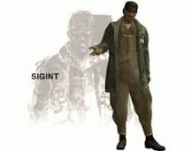

link: <http://www.youtube.com/watch?v=i-cSAijITI8>   
  
  
**Solid Snake** (ソリッド・スネーク Soriddo Sunēku) es el protagonista de la saga de juegos Metal Gear. Solid Snake es uno de los tres clones del legendario soldado Big Boss del proyecto Les Enfants Terribles. Sus otros dos hermanos son Solidus Snake y Liquid Snake.Solid Snake es un soldado sin experiencia que es enviado por Big Boss a Outer Heaven, una nación de mercenarios. Snake descubre que Big Boss es el comandante de Outer Heaven y le dice que el nunca pensó que llegaria tan lejos. Big boss activa la secuncia de autodestrucion de Outer Heaven. Snake escapa y se escucha a big boss diciendo «aun no he muerto Snake, volveras a mi».

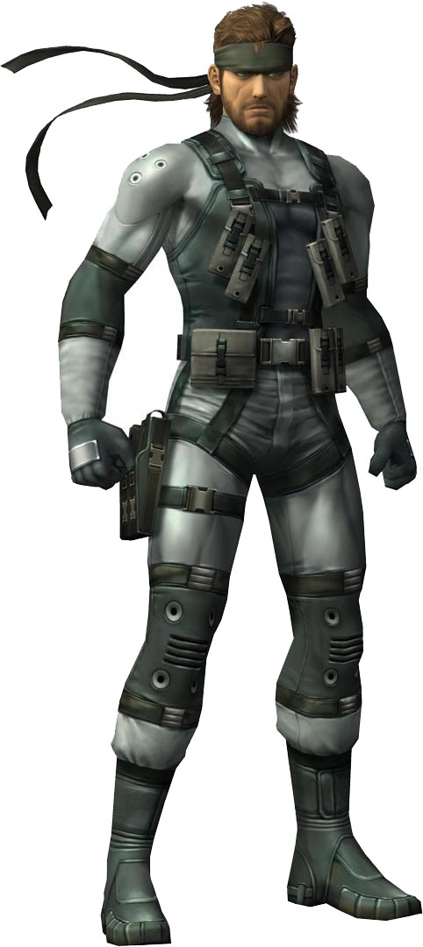

**Liquid snake**: comúnmente llamado Liquid, es el gemelo y archinemésis de Solid Snake, así como comandante de campo de FOXHOUND y de los Genome Soldiers. Junto con Solid Snake, y Solidus Snake, es uno de los tres hermanos genéticamente creados de las muestras de las células de Big Boss, a partir del proyecto llamado Les Enfants Terribles En [Metal Gear Solid](http://www.taringa.net/enciclopedia/metal-gear-solid), Liquid aparece como el antagonista principal de Solid Snake. En el juego, Liquid se hace pasar como Master Miller a quien este mato, y engaña a Solid Snake para que active la nueva versión del Metal Gear, REX. Al principio del juego derriba con un HIND-D a 2 F-16, Snake logra derribar ese helicoptero ruso en la torre de comunicacion pero Liquid logra sobrevivir. Cerca del final del juego, Solid Snake se enfrenta a Liquid Snake, quien, al principio, pilota a REX. Este en el REX mata a Frank Jeaguer (Gray fox) que este en un ultimo esfuerzo demuestra que merece ese rango destruyendo el visor lo que hace que Liquid quede al descubierto del Stinger.Cuando Solid Snake destruye a Metal Gear, Liquid explica la relación que tienen ambos personajes, descubriendo que los dos son hijos de Big Boss, creados para ser el soldado perfecto. Solid Snake tomó todos los ‘Soldier Genes’ de Big Boss, y Liquid lo odia porque él era el más débil de los dos. Luego, se enfrentan en un combate cuerpo a cuerpo. Finalmente, tras una persecución automovilística, antes de matar a Snake y a Meryl, Liquid muere a causa del virus FOXDIE. En los créditos del juego, Revolver Ocelot explica que Liquid Snake murió sin saber que él tenía los genes dominantes y no los recesivos.

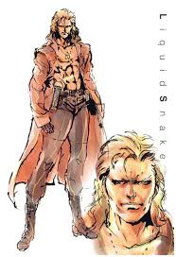

**Master Miller**: En su estancia en FOXHOUND fue apodado ‘Master Miller’ como señal de respeto por parte de sus alumnos. Es americano, nieto de japoneses que emigraron a los Estados Unidos y durante un tiempo fue instructor del SAS, los Marines y los Boinas Verdes. También fue instructor de mercenarios en los Estados Unidos y trabajó durante una temporada en el FBI.   
Tras retirarse del servicio activo, se fue a vivir a Alaska con su hija, aunque de forma esporádica entrenaba a los jóvenes Scouts. Posee un amplio conocimiento acerca del entorno, la flora y la fauna, y domina de forma excepcional las técnicas de supervivencia para soportar situaciones extremas.   
Conoció a Solid Snake cuando le entrenaba en FOXHOUND. Durante los acontecimientos de Metal Gear 2: Solid Snake, Master le dió apoyo por radio a Snake en la misión de Zanzibar Land en 1999.   
En 2005, Master volvió a aparecer en la misión de Shadow Moses en [Metal Gear Solid](http://www.taringa.net/enciclopedia/metal-gear-solid), ayudando a Snake por Codec desde su domicilio en Alaska. Sin embargo, hacia el final del juego, se descubre que el Master Miller con quien había estado hablando snake era en realidad un impostor. El verdadero Master Miller fue hallado muerto (al parecer, llevaba varios días) en su casa en Alaska. El Master Miller que había estado hablando con Snake no era otro que Liquid Snake.

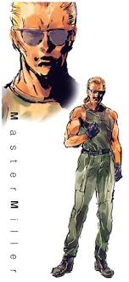

**Naomi Hunter**: Los padres de Naomi Hunter fueron asesinados durante la Guerra Civil de Rhodesia por Frank Jaeger (Gray Fox), un miembro de FOXHOUND. Frank se arrepintió y la adoptó como su hermana pequeña. Naomi nunca supo su verdadero nombre ni nada sobre sus padres, ni siquiera cómo murieron. Naomi pronto se interesó por la genética y la nanotecnología, y con la ayuda de Big Boss consiguió el doctorado en Estados Unidos.   
Durante el incidente de Zanzíbar, se creyó muerto a Big Boss a manos de Solid Snake, y Naomi odió a Solid por ello y juró vengarse. Tomó la identidad de la verdadera Dr. Naomi Hunter, que había desaparecido en Oriente Medio hacía unos años, y ayudó a su hermano a preparar su falsa muerte. Poco después se unió al servicio médico de FOXHOUND y al programa de armas biológicas de el Pentágono, donde desarrolló el virus FoxDie.   
Cuando los terroristas invadieron Shadow Moses, Naomi Hunter fue asignada al equipo de apoyo médico para Solid Snake, y le ordenaron implantarle varias nanomáquinas, un sistema de anticongelación de fluidos y el propio virus FoxDie como parte de la misión. Sin embargo, sedienta de venganza, le inyectó el virus de tal forma que muriese tras un tiempo. Cuando Frank murió, Naomi perdonó a Snake; sin embargo, este no le contó la verdad sobre sus padres a pesar de ser el último deseo de Frank.   
Tras el incidente de Shadow Moses, en [Metal Gear Solid](http://www.taringa.net/enciclopedia/metal-gear-solid), Naomi fue arrestada por inyectar a Snake el virus y llevada a un complejo de seguridad. No se sabe realmente cómo escapó; sin embargo, Natasha Romanenko, en su libro En la oscuridad de Shadow Moses: la verdad extraoficial, señala que solo una persona podría ser capaz de esquivar la seguridad de complejo y sacarla de allí, aludiendo que fue Solid Snake quien la liberó.   
En [Metal Gear Solid](http://www.taringa.net/enciclopedia/metal-gear-solid) 4: Guns of the Patriots Naomi Hunter es secuestrada por Liquid Ocelot debido a sus conocimientos sobre FoxDie. Entabla una buena amistad con Sunny, la hija de Olga Gurlukovich. Naomi Hunter pide nuevamente a Solid Snake que le ayude a escapar.   
Ella es la que ayuda a Liquid Ocelot a destruir el último poder que los Patriots tenían: los soldados controlados por los nanobots. También ella es la que provoca indirectamente la muerte de Vamp después de desactivar los nanobots de este y otorgarle su ansiada muerte a manos de Raiden.

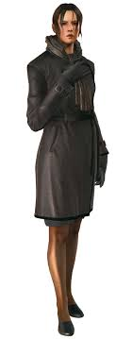

**Meryl Silverburgh**: nació aproximadamente en los años 80. Meryl piensa que su padre es Matt Campbell, pero este era realmente su tio, y murió al poco de nacer ella. Su padre biológico es Roy Campbell, aunque ella cree que este es su tio. Nació y se crió en una familia con tradición militar. Al creer ella que su padre había muerto como soldado, ella desde pequeña quiere introducirse en el mundo de las armas, para así compreder a su padre. No se relacionaba con los hombres, su única meta era llegar a ser la mejor guerrera. Meryl creía que este era su sueño, aunque al conocer en ‘Shadow Mosses’ a Snake, se da cuenta de que no es así.   
Antes de eso fue cuando ingresó en FOXHOUND. Roy Campbell le ayudó en su estancia en el grupo de élite. Más tarde sería la elegida para ir a la isla de Shadow Mosses a detener el ataque terrorista (antes que Snake), pero fue capturada. Esta era su primera misión ‘real’, ya que todo el entrenamiento que había realizado, y todas las misiones que hizo, habían sido en realidad virtual. Algo más tarde enviaron a Solid Snake a parar el ataque terrorista, y ambos se encontrarían unas cuantas veces en Shadow Mosses, hasta tal punto, que poco a poco se empezaban a notar los primeros sintomas de amor entre ambos, y que posteriormente Psycho Mantis confirma al leer la mente de Meryl.   
Mientras estaban los dos dirigiéndose a las torres del complejo de Shadow Mosses, apareció Sniper Wolf, quién hirió a Meryl con tres disparos. Snake tuvo que dejarla tirada en el suelo sangrando para ir en busca de un rifle de francotirador, y a su vuelta, se habían llevado a Meryl prisionera de nuevo. Al ganarle a Sniper wolf, snake es capturado y sometido a tortura. Esta es efectuada por Revolver Ocelot. En caso de sobrevivir sin rendirse, Meryl sobrevive al final del juego, y Snake se va con ella. En caso contrario, esta al parecer muere y Snake se va con Otacon.   
Después de los acontecimientos de [Metal Gear Solid](http://www.taringa.net/enciclopedia/metal-gear-solid), volvemos a ver a Meryl en otras secuelas de la saga:   
[Metal Gear Solid](http://www.taringa.net/enciclopedia/metal-gear-solid): Special Missions aparecerá ella en varias misiones. Su intervención es hacer de victima, para que el jugador la rescate y cumpla la misión.   
[Metal Gear Solid](http://www.taringa.net/enciclopedia/metal-gear-solid) 2: Sons of Liberty podremos verla durante el capitulo Planta, mas concretamente en la sección Arsenal Gear– Colon Ascendente cuando estemos usando a Raiden, donde tenemos que esperar a Snake a que traiga nuestras cosas y veras en la pantalla de vía códec una secuencia de video en la que aparece Meryl maniatada y a punto de ser atacada por dos soldados tamaño Godzilla, cuya secuencia de video fue sacada del juego [Metal Gear Solid](http://www.taringa.net/enciclopedia/metal-gear-solid): Special Missions.   
[Metal Gear Solid](http://www.taringa.net/enciclopedia/metal-gear-solid) 4 aparecerá Meryl, después de nueve años de los acontecimientos en la isla Shadow Moses, formando el grupo FOXHOUND, gracias a las nanomaquinas. Son el grupo de asalto Rat Pt 01 (Rat patrol team 01).

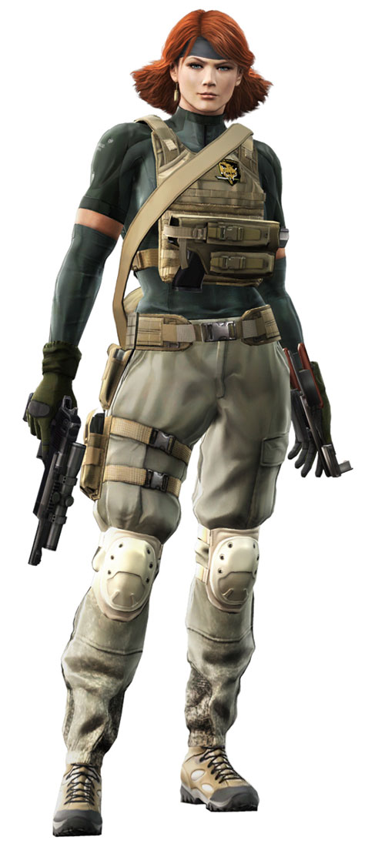

**Dr Hal Emmerich**: más conocido como Otacon, Es un diseñador de armas además de ser un experto en computadores. Su nombre es una variante de otaku y el mismo se definía en el primer videojuego un amante de la japanimacion. Su sueño era construir robots bípedos como los que veía en el anime, cosa que logra.   
En la serie Metal Gear cumple la función de ‘ayudante a distancia’ de Solid Snake ayudándole via codec.   
Su Primera aparición fue en el [Metal Gear Solid](http://www.taringa.net/enciclopedia/metal-gear-solid) como diseñador del Metal Gear REX mientras era mantenido encerrado en la isla de Shadow Moses, luego seria liberado por Solid Snake y posteriormente se une a FOXHOUND. Además es el inventor del ‘camuflaje óptico’ (de invisibilidad) que usa y de la que le da un prototipo a Solid Snake al final de [Metal Gear Solid](http://www.taringa.net/enciclopedia/metal-gear-solid), solo en el caso de que no soportase el interrogatorio de tortura al que le sometía Revolver Ocelot.   
En el [Metal Gear Solid](http://www.taringa.net/enciclopedia/metal-gear-solid) 2 Otacon forma parte junto a Solid Snake del grupo Philanthropy , ayudándole a infiltrarse en el carguero en donde trasportan al Metal Gear Ray. En este mismo título ayuda a Solid Snake y a Raiden, dos años después del desastre del carguero, a infiltrarse en las instalaciones de purificación de agua Big Shell, construido para eliminar el chapapote, donde secretamente estaba trabajando su hermanastra Emma Emerich en el Arsenal Gear.   
En el [Metal Gear Solid](http://www.taringa.net/enciclopedia/metal-gear-solid) 4: Guns of the Patriots nuevamente ayuda a un envejecido Solid Snake por medio de un pequeño Metal Gear MK II.

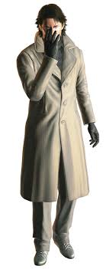

**Roy Campbell**: Cronológicamente, su primera aparición en la saga fue durante su juventud como miembro de los Boinas Verdes ([Metal Gear Solid](http://www.taringa.net/enciclopedia/metal-gear-solid): Portable Ops). Conoce a Big Boss cuando éste se encuentra preso, después de que la Unidad FOX se haya revelado. Por ese mismo tiempo su hermano Matt Campbell es asesinado. Campbell tiene por entonces una graduación muy baja, pero aún así le ayuda a escapar. Sabiendo que no pueden enfrentarse sólos a la Unidad FOX, crean FOX-HOUND para llevar a cabo su misión y demostrar su inocencia.   
Años más tarde, después de Solid Snake derrotara a Big Boss, desmantelando Outer Heaven y revelando al mundo que Big Boss se había convertido en un sanguinario mercenario, el coronel Roy Campbell asume el mando de FOX-HOUND en sustitución de Big Boss. Cuando Solid Snake es enviado a Zanzibar Land para enfrentarse a Big Boss y al nuevo modelo de Metal Gear, el coronel Campbell apoya por radio a Snake, guiándole y aconsejándole sobre la ruta a tomar. Finalmente, Solid Snake acaba con la vida de Big Boss y abandona FOX-HOUND, recluyéndose en Alaska.   
Al producrise el incidente de Shadow Moses, Roy Campbell descubre que su sobrina Meryl Silverburgh fue enviada a aquella planta de investigación para obligarle a cooperar. FOX-HOUND, bajo el mando de Liquid Snake, se había rebelado y secuestrado la planta de investigación secreta de Shadow Moses. La misión de Campbell consistía en convencer a Solid Snake de aceptar la misión, y una vez se encontrarse en la isla, guiarle para que la cumpliera correctamente. Sin embargo, Campbell se vio envuelto en situaciones muy tensas, uno de sus colaboradores pareció estar cooperando con los terroristas, Snake perdía continuamente su confianza, y además tuvo que confesar que Meryl no era su sobrina, sino su hija.   
Durante los sucesos que ocurrieron durante en el Big Shell, el coronel Roy Campbell apareció como oficial responsable de FOX-HOUND, cuando dicha unidad había sido desmantelada. Su misión consistía en apoyar a Raiden del mismo modo en que apoyó a Solid Snake, pero lo cierto es que esa figura no era realmente Roy Campbell, sino una inteligencia artificial controlada por el sistema informático del Arsenal Gear.

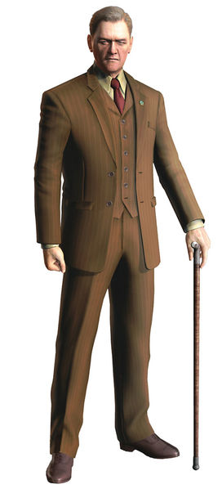

**Johnny Sasak**i:   
Shadow Moses   
Cuando la unidad de fuerzas especiales nueva generación FOXHOUND tomó el control de la isla Shadow Moses, el ex-agente de Fox-Hound, Solid Snake, se infiltró en la base con la misión de rescatar al jefe DARPA, Donald Anderson (Sigint en [Metal Gear Solid](http://www.taringa.net/enciclopedia/metal-gear-solid) 3: Snake Eater), y al presidente de Arms-Tech, Kenneth Baker, que habían sido tomados como rehenes. Snake encontró al jefe DARPA (Decoy Octopus) en una celda, justamente al lado de Meryl Silverburgh. Sin embargo estaban custodiados por un soldado perteneciente a las fuerzas rebeldes de Liquid Snake. Después de que Snake contactara con el jefe DARPA, éste murió de una ataque al corazón, entonces Meryl aprovechó para escapar, aturdiendo a Johnny Sasaki.   
Más adelante, cuando Snake es apresado tras la batalla de francotiradores contra Sniper Wolf, y tras ser sometido a tortura por Ocelot, Johny es de nuevo el encargado de custodiar la celda de Snake. Sin embargo, una vez más sus problemas de estómago le pasan factura.   
https://r.kn3.net/taringa_defaults/avatares/m/16x16_1.jpg Sons of Liberty   
En esta entrega Johnny Sasaki solo hace presencia de manera indirecta en dos ocasiones. La primera ocasión que lo escuchas es cuando se debe reconocer y rescatar al Mayor Richard Ames (Agente del Servicio Secreto y exmarido de Natasha Romanenko) con la ayuda de un micrófono en la sala B1 del Núcleo del Shell 1. Cuando Raiden está espiando con el micrófono la conversación de Ocelot, si se apunta el micrófono hacía donde se halla un baño, se oye a Sasaki teniendo problemas estomacales.   
La segunda ocasión es cuando se ayuda a Emma Emmerich a cruzar la Valla de Crudo en el Soporte L. Si se dirige el micrófono direccional hacia Emma cuando llega al segundo Pontón, se escucha a Emma manteniendo una divertida conversación con Johnny a quien le entra una terrible diarrea.   
Misión Snake Eater   
Durante el desarrollo de la misión Snake Eater, el agente Naked Snake fue apresado por Volgin en Groznij Grad. Tras ser sometido a tortura, en la cual perdido el ojo derecho, fue llevado a los calabozos. Allí fue donde Johnny Sasaki, un soldado del GRU bastante afable y simpático, inició una conversación con el preso después de que éste le entregara sus raciones alimenticias. Johnny le dijo que tenía familia en los Estados Unidos, su primogénito que también se llamaba Johnny, la tradición de su familia era que el primer hijo varón recibiera el nombre del padre, en este caso, Johnny. Por lo que da entender, que el Johnny Sasaki que sale en [Metal Gear Solid](http://www.taringa.net/enciclopedia/metal-gear-solid) y en[Metal Gear Solid](http://www.taringa.net/enciclopedia/metal-gear-solid) 2: Sons of Liberty es en realidad su nieto.   
Poco después, el soldado le entregó un arma que le sería útil para escapar. A Snake le pareció simpático, y le propuso que lo liberara, pero Johnny era un soldado que trabajaba para la Unión Soviética, y si intentaba escapar, no tendría más remedio que dispararle.   
Guns of the Patriots   
Durante los sucesos de [Metal Gear Solid](http://www.taringa.net/enciclopedia/metal-gear-solid) 4: Guns of the Patriots, Meryl Silverburgh revive la unidad de élite Fox-Hound. En su grupo se encuentran muchos soldados con habilidades interesantes, uno de ellos es Johnny Sasaki, quien sigue padeciendo problemas de estomágo. Es un soldado bastante torpe y descuidado, pero leal y digno de confianza. Lleva una mascara que le cubre toda la cabeza, además de llevar gorra y gafas de sol.   
Después del incidente de Shadow moses, se enamoro de Meryl, por eso fue a parar a la nueva Foxhound, aun odiando los combates y la guerra. Hacia el final del juego acaba apareciendo justo a tiempo de salvar a Meryl de una oleada de Frogs que iban a acabar con ella.   
Es entonces, cuando se declara a Meryl, y le pide casarse con el. En medio del tiroteo, ella le dice que no, y se pelean, pero ella le manda callar, ya que quiere hacer las cosas a su manera. Mientras se cubren para recargar, Meryl le pide casarse con él, que siempre ha sido su sueño desde que era pequeña pedirlo ella. Él, aun un poco verde en el tema, le acaba dando un beso y siguen disparando a las Frogs que no se detienen. Después de recibir algún disparo, y a punto de ser eliminados, Meryl y Johnny se salvan justo a tiempo, cuando Snake apaga el Gw, destruyendo los nanobots de los PMC.   
En la anatomía de Johnny podemos ver que es muy similar a Snake en su juventud, debido a los genes implantados que recibió en Shadow Moses para convertirlo en soldado genoma. Tal vez es esto lo que hace que Meryl se enamore de él.

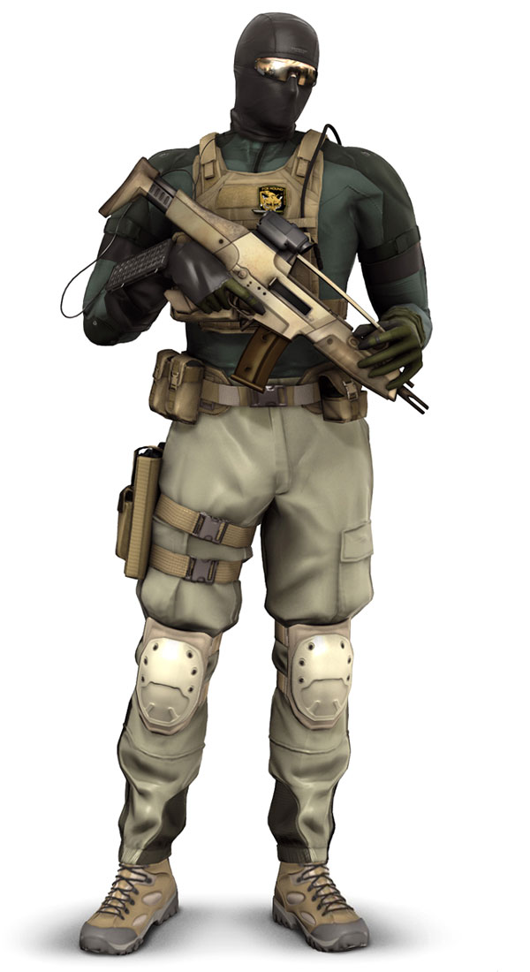

**Gray Fox**: En el universo fantástico de los videojuegos Metal Gear, Gray Fox es considerado como uno de los mejores soldados del mundo, siendo el único miembro de las Fuerzas Especiales High-Tech Fox-Hound en conseguir el nombre en clave «Fox».   
Frank Jaeger (nombre real de Gray Fox), hijo de padre estadounidense y madre vietnamita, tuvo una infancia desdichada. Debido a su condición de semivietnamita pasó gran parte de su infancia y su adolescencia trabajando en un campo de trabajos forzados. Esto acabó tras la llegada de Big Boss a Vietnam. Él, al conocer al chico, le salvó la vida sacándolo del país.   
Años después se unió al ejército de la RENAMO en Mozambique, en donde se volvió a encontrar con Big Boss: esta vez, Big Boss salvó a Frank Jaeger de las torturas a las que estaba siendo sometido tras haber sido capturado. Tras ser salvado de nuevo por Big Boss, Gray Fox decide unirse a la unidad FOX, en cuya unidad militó con el nombre clave ‘Null’. Después de la desmantelación de FOX, se une a Big Boss en la creación de FOXHOUND.   
Tras luchar junto a Big Boss en muchas guerras civiles de África, se convirtió en su mano derecha. En una de esas guerras civiles (la ocurrida en Rodesia, actualmente Zimbabwe), conoce a una niña, Naomi Hunter. Poco después, tanto Gray Fox como Naomi acompañan a Big Boss a los Estados Unidos, en donde adquieren su nueva identidad como Frank y Naomi Hunter. Durante su estancia en EE. UU., conoce a Natasha Markova/Gustava Heffner, patinadora soviética, de la que se enamora. Fox intenta traer a Natasha a EE. UU., pero en el último momento los gobernantes de EE. UU. le niegan el pase a Gustava, lo que la convierte en una renegada en la URSS y la obliga a trabajar para la Unión Soviética como agente infiltrada. Este hecho condicionó totalmente la vida de Gray Fox, ya que desde ese momento dejó de creer en el país para el que había servido, y minó la confianza que tenía en la política.   
En 1995, durante la revuelta de Outer Heaven, fue enviado por Big Boss para solucionar la crisis, pero fue capturado mientras enviaba un mensaje a la base con los datos de Metal Gear. Solid Snake lo rescató, pero tras hacerlo desapareció sin dejar rastro, como si hubiera desaparecido de la faz de la Tierra.No volvió a aparecer hasta 1999, durante la crisis de Zanzibar Land. Durante la misión, Gray Fox estuvo enviando mensajes a Solid Snake, uno de ellos proporcionándole ayuda como un misterioso personaje llamado «Garganta Profunda». En los demás trataba de convencerle de que dejara la misión o de que se uniera a Zanzibar Land. Tras acabar con todos los mercenarios de la base, Solid Snake consiguió llegar hasta el Metal Gear de la base, pilotado por el mismo Gray Fox. Tras la destrucción del Metal Gear, Gray Fox y Snake lucharon sin armas en medio de un campo de minas. Snake consigue vencer a Fox, tras lo cual se fue de allí. Durante sus últimos momentos en Zanzibar Land, mencionó su odio a la guerra y recordó a su ‘hermana’ y a Natasha, a la que había asesinado sin saberlo momentos antes, tras lanzar un misil Stinger al puente por el que pasaba ella.   
Tras la destrucción de Zanzibar Land, su cuerpo fue recuperado por EE. UU. y fue regenerado con un prototipo de exoesqueleto. Gray Fox fue usado como conejillo de indias para probar todo tipo de experimentación en técnicas genéticas, lo que le transformó (junto a su exoesqueleto y una katana que suele portar) en el individuo con aspecto de ‘ninja futurista’ con problemas fisiologico-mentales que tiene, pero durante estos se rebeló y, tras matar a la científico que experimentaba con él, la Dra. Clark (Para-Medic en [Metal Gear Solid](http://www.taringa.net/enciclopedia/metal-gear-solid) 3), destruyó el laboratorio en el que estaba.   
En 2005, dos años después de escapar del laboratorio fue a la isla Shadow Moses para volver a luchar contra Solid Snake. Gray Fox ayudó a Solid Snake tras cortar la mano derecha de Revólver Ocelot. Luego, sabiendo que Snake iría allí, fue al laboratorio de la base y allí lucharon los dos, cuerpo a cuerpo, donde Gray Fox volvió a ser vencido por Solid Snake. Finalmente, la lucha acabó tras la huida de Fox del laboratorio debido a que los daños ocasionados por Solid Snake provocaron una especie de ataque mental en Gray Fox. Fox no volvió a aparecer hasta la lucha contra el Metal Gear, en la que ayudó de nuevo a Snake detruyendo el visor radar de Metal Gear Rex pilotado por Liquid Snake. Durante el combate, tras eliminar el visor del Metal Gear, Gray Fox confesó que si había ido a Shadow Moses era debido a que deseaba morir, ya que estaba harto de la pseudovida a la que estaba condenado con el exoesqueleto. También confesó que él era el asesino de los padres de Naomi, y que nunca había coseguido calmar los remordimientos de ese hecho. Finalmente, consiguió inmovilizar al Metal Gear, pero sin ningún tipo de utilidad, ya que Solid Snake no lanzó el Stinger que podría haber destruido al Metal Gear, debido a que lanzar el misil supondría matar a Gray Fox, a quien consideraba su amigo, y no quería cargar con su muerte en la conciencia.   
Finalmente, Gray Fox murió a pies de Metal Gear, mientras pronunciaba su últimas palabras: «No somos juguetes del Gobierno, ni de nadie más. Luchar era la única cosa para lo que servía, pero al menos siempre luché por aquello en lo que creía. Snake, adiós».

**Vulcan Raven**: Se conoce muy poco acerca de este personaje, es uno de los jefes finales del juego [Metal Gear Solid](http://www.taringa.net/enciclopedia/metal-gear-solid). Miembro de FOXHOUND que se encuentra bajo órdenes Liquid Snake, su increíble tamaño, su fuerza y destreza son casi leyenda. De una personalidad profundamente filosófica y de gran corpulencia física. Es experto en todo tipo de armamento pesado y vehículos de combate. Se rumorea que es una especie de Chamán Esquimal capaz de hablar con los cuervos, e incluso posiblemente de ver lo que ellos ven. Además, es licenciado en la universidad de Alaska.   
Durante el primer duelo de Vulcan Raven contra Solid Snake, maneja un tanque que es destruido por Solid Snake. Tras este encuentro, decide convertirlo en su presa personal.   
En el segundo encuentro, lucha contra Solid Snake empuñando un gran cañón Vulcan Gatling o M61 Vulcan (generalmente montadas en los aviones F-16), que casi convierte en colador a Solid Snake. Sin embargo, este le derrotó. Tras ser derrotado, ordenó a los cuervos a que lo devoraran al parecer para que su alma subiera a un nivel más alto de compenetración con la naturaleza.

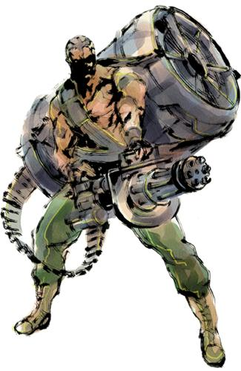

**Psycho Mantis**: es un personaje de ficción del videojuego [Metal Gear Solid](http://www.taringa.net/enciclopedia/metal-gear-solid), uno de los miembros importantes del Fox Hound, con fuertes capacidades de control mental, psicometría, psicoquinesia y telepatía, incluso pudiendo llegar a levitar.   
Desde pequeño, poseía poderes psíquicos: podía leer la mente de los demás y hacer con estos lo que quisiera. Sin embargo, un día leyó la mente de su padre. Este le guardaba rencor por la muerte de su madre al darle a luz, así que Psico Mantis mató a su padre, así como destruyó el pueblo donde él vivía.Más tarde, fue reclutado por la URSS donde trabajo como agente secreto del KGB por sus técnicas psíquicas para leer mentes y torturar a los prisioneros psíquicamente.   
Después, tras dejar la URSS, se trasladó a EE. UU. donde trabajo para el FBI, donde durante el interrogatorio a un asesino en serie se vio afectado y enloqució .Posteriormente se convirtió en un miembro de élite de Fox Hound. Sus poderes psíquicos fueron usados en el Jefe Darpa y Baker, dos personas que poseían los códigos de lanzamiento de Metal Gear en la revuelta en Shadow Mosses. Más tarde, se interpuso en el camino de Solid Snake manipulando la mente de Meryl Silverburgh. Solid Snake salvó a esta de una muerte segura consiguiendo dejarla inconsciente, mientras luchaba contra Psico Mantis. Tras una larga pelea con sucesos más que extraños (recordemos que podía leer la mente hasta el punto de saber a donde se dirigían las balas que disparaba Solid Snake) Psico Mantis fue derrotado. En su agonía, le cuenta a Solid Snake el trauma sufrido por el odio de su padre hacia él, lo cual lo convirtió en un ser solitario incapaz de amar (haciendo notar el parecido entre ellos), y que el propósito de unirse al movimiento terrorista no era seguir el objetivo de Liquid Snake, sino que el de poder matar la mayor cantidad de gente posible, ya que él la consideraba una peste que sólo piensa en ‘transmitir la propia semilla’. Al final le pide Solid Snake que le coloque su máscara (que es su mundo, lo que lo separa de los demás), y lo ayuda a seguir avanzando mostrándole el camino (Psyco Mantis dice que es la primera vez que ayuda a alguien), agregando que lo que siente es ‘algo bonito’.   
Pyscho Mantis tiene un breve cameo en MGS4 como un espíritu que habita en la coraza de Screaming Mantis, lo cual conduce a la conclusión de que si Screaming Mantis controlaba a las otras tres bellas, Psycho Mantis, de alguna forma, controlaba a las cuatro, a menos que su aparición no sea simple imaginación de Snake. Mantis sólo se deja ver en una cinemática una vez que el jefe final ha sido vencido para hacer una parodia de su anterior aparición en MGS1 refiriéndose a los avances que conlleva la PS3 respecto a la PS1. Psycho Mantis se esfuma para siempre entre risas, dejando que el traje-robótico que controlaba se desintegre. Cabe a destacar también que el personaje de Screaming Mantis debe su poder de controlar a la gente viva a través de las nanomáquinas a una especie de muñeca de vudú con la forma de Psycho Mantis. Una vez que vence al jefe final, Snake puede tomar y usar la muñeca como arma en futuras partidas.

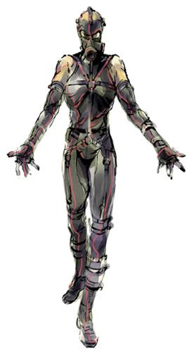

**Sniper Wolf**: es una especialista militar de origen kurdo, miembro de élite del Fox-Hound, como personaje de ficción de la serie Metal Gear. Es una gran francotiradora, entrenada para aguantar días y meses por su víctima. Calculadora y métodica. De fuertes convicciones debido a su etnia kurda sin nación representativa actualmente. Pese a su personalidad, fría y seductora, se esconde una triste historia, de una vida solitaria y vagando sin rumbo (no menciona en ningún momento a sus padres, aunque se intuye que murieran en alguna guerra civil). Fue gracias a Big Boss (con quien vivió cuando era niña en la fortaleza de big boss junto con otros niños) encontró una familia y un sentido a su vida.   
El personaje comparte similitudes con la francotiradora ucraniana Lyudmila Pavlichenko siéndole adjudicadas a esta en su haber 309 bajas durante su servicio activo, ostentando probablemente el record femenino, que poco dista del posible record masculino.   
Durante el incidente de Shadow Mosses, Wolf luchó en un duelo de francotiradores contra Solid Snake en dos ocasiones: la primera al herir de gravedad a Meryl Silverbugh y la segunda, llegando al hangar donde ocultaban al Metal Gear. En la primera ocasión, fingió su derrota para capturar a Solid Snake. Se destaca la frase de Sniper Wolf a Solid Snake en cuanto lo captura: ‘Dos tercios de los mejores asesinos del mundo son mujeres’. Sin embargo, en el segundo duelo, fue derrotada por Solid Snake. Tras este duelo, ya moribunda, pidió su rifle a Snake, para luego pedirle a este que la matara para acabar su sufrimiento en una emotiva escena donde muere rodeada de sus queridos lobos, Snake y Otacon en el MGS: The Twin Snakes, y sola con Snake y Otacon en el caso del [Metal Gear Solid](http://www.taringa.net/enciclopedia/metal-gear-solid) de Play Station, Otacon,había llegado a desarrollar un interés romántico por ella.   
Un detalle curioso de la versión de Playstation, es que al abandonar el lugar donde murió Sniper Wolf en el juego, y regresar un poco más tarde, encontramos que su cadáver ya no esta y en su lugar hay un pequeño lobo blanco vagando en esa area.

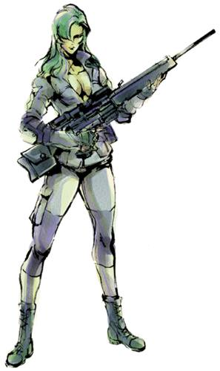

**Revólver Ocelot**: Su primera aparición en la saga Metal Gear (por orden cronológico en la historia del juego) fue en [[Metal Gear Solid](http://www.taringa.net/enciclopedia/metal-gear-solid) 3: Snake Eater]. Aquí se ve a un Revólver Ocelot muy joven, prácticamente novato en el arte de la guerra y muy leal a su patria rusa, aunque actúa como el comandante de la unidad Ocelot, trabajando para los rebeldes de ‘Volgin’, de mala gana a veces, y actuando contra el actual presidente ruso ‘Kruschev’ En realidad, todo es una tapadera: trabaja para la KGB como espía, y a su vez como agente secreto de la CIA...   
Durante la operación SNAKE EATER, Ocelot trabajó como agente triple. Fue en primer lugar, un agente de los filósofos, enviado a Rusia para infiltrarse en el ejército del Coronel Volgin y robar el legado de los Filósofos para los Estados Unidos. Fue enviado bajo el nombre de ADAM por el Director de la CIA (DCI) para ayudar a Naked Snake en la misión de destruir a la Cobra Unit, destruir el Shagohod y eliminar a The Boss, al mismo tiempo de que trata de obtener el ‘Legado de los Filósofos’ para la rama americana de Los Filósofos. Sin embargo, antes de que Ocelot se presentara a Snake, un espía chino apodado como EVA pretendida ayudar a Snake en su misión, mientras que en secreto tenia la misión de tomar el ‘Legado de Los Filósofos’ para el gobierno Chino. Ocelot decidió mantener su identidad de ADAM como un secreto y ayudar Snake de manera sutil y secreta.   
Su afición por los Spaghetti Western casi le cuesta la vida en dos enfrentamientos contra Naked Snake ‘Big Boss’ durante la Guerra Fría al encasquillarsele una bala, pues la pistola que usaba (pistola reglamentaria de las fuerzas rusas de aquella época) no correspondía con su forma de apuntar, cosa que nunca le pasaría con sus habituales revólveres en el resto de la saga, el Colt Single Action Army (revólver reglamentario de las fuerzas americanas en sus guerras civiles contra los confederados). También estuvo en serios apuros con uno de éstos, más adaptado a él y con grabados, pero sin tener en cuenta las balas del mismo (6 para un único tambor). Naked Snake le corrige recordándole que es otro revólver el que tiene 8 balas. Sin embargo, Big Boss (el ‘Gran Jefe&quothttps://o1.t26.net/images/big2v5.gifhttps://o1.t26.net/images/space.gif le perdonó la vida en ambas ocasiones: ‘Es demasiado joven’ decía Big Boss, justo antes de que EVA le disparara con su Mauser C96. Pese a existir tambores preparados para no tener que recargar bala por bala, Ocelot prefiere recargar manualmente el arma, pues el olor a pólvora y la tensión que siente mientras recarga, le producen mucho placer.   
Queda implícito por ciertas conversaciones y datos del juego, que Ocelot es hijo de The Boss y The Sorrow. Más tarde, Hideo Kojima, creador de la saga, lo confirmaría en un DvD documental.   
Al final del juego, una conversación secreta entre Ocelot y el ICD revela que la rama americana de los filósofos sólo han adquirido la mitad del Legado, y que la KGB tiene la otra mitad.   
San Hieronymo incident ([Metal Gear Solid](http://www.taringa.net/enciclopedia/metal-gear-solid): Portable Ops)   
En el decenio de 1970, durante el incidente de San Hieronymo, Ocelot había desarrollado un descontento con los filósofos debido a sus peleas internas, que había enfrentado a la CIA contra el Pentágono por el control del Legado. Ocelot finalmente decidió asesinar al ICD y tomar el control de todo el legado para sí mismo. A partir de esto se utilizó el legado para la fundación de ‘The Patriots’. Después de los créditos, Ocelot habla con un hombre desconocido, ([Metal Gear Solid](http://www.taringa.net/enciclopedia/metal-gear-solid) 4: Guns of the Patriots reveló que este hombre es Major Zero, ya que el nombre se desconoce) en el teléfono. Ocelot habla de utilizar el ‘Legado de los Filósofos’ para crear a The Patriots. Ocelot solicita que Big Boss participe junto con ellos (el y Major Zero) en su nuevo emprendimiento (The Patriots).  
[Metal Gear Solid](http://www.taringa.net/enciclopedia/metal-gear-solid)   
En [Metal Gear Solid](http://www.taringa.net/enciclopedia/metal-gear-solid), con muchos más años a sus espaldas mejoró su técnica con el revólver, llegando hasta el punto de ser el mejor pistolero de la unidad FOXHOUND (soldados especiales encargados en misiones casi imposibles). Con los años su astucia se fue agudizando mientras su ingenuidad juvenil desaparecería. Tras un duelo contra Solid Snake, el Ciborg Ninja ‘Gray Fox’ cercena su mano derecha, pero tras la muerte de Liquid Snake, se apoderaría del brazo de éste y se lo implantarían en París.   
En [Metal Gear Solid](http://www.taringa.net/enciclopedia/metal-gear-solid) 2: Sons of Liberty vemos a un Revólver Ocelot obedeciendo a Los Patriots conocidos también como ‘La-Li-Lu-Le-Lo’ y terminaría robando a Metal Gear Ray, propiedad de los marines americanos para hacer un ejército de Rays, con los que defender el centro tecnologico Arsenal Gear. En esta entrega del juego, Ocelot es mucho más serio y frío, casi inhumano. Sufre trastornos de doble personalidad, ya que el brazo de Liquid Snake intenta tomar posesión del cuerpo y la mente de Ocelot. Aún con este problema, sigue manipulando desde la oscuridad, hasta el punto de cambiar por completo el argumento del juego. En los combates, sigue usando su revólver (aunque tiene dos en realidad), el Colt Single Action Army.   
No se sabe hasta que punto llegan sus manipulaciones en Metal Gear, pero se sabe que en la nueva entrega de[Metal Gear Solid](http://www.taringa.net/enciclopedia/metal-gear-solid) 4: Guns of the Patriots, el brazo de Liquid Snake toma por completo el control de Ocelot así convirtiéndolo en Liquid Ocelot. Muere por causa del nuevo virus Foxdie que Drebin inyecto en Solid Snake. Pero siguiendo la trama del juego, la información cambia, pues en el epílogo del [Metal Gear Solid](http://www.taringa.net/enciclopedia/metal-gear-solid) 4: Guns of the Patriots, Big Boss desmiente el control de Liquid sobre Ocelot, ya que éste último se hace pasar por Liquid Ocelot, todo ello para conseguir destruir a Los Patriots por medio de la destrucción de su sistema SOP en GW (la IA de Los Patriots).

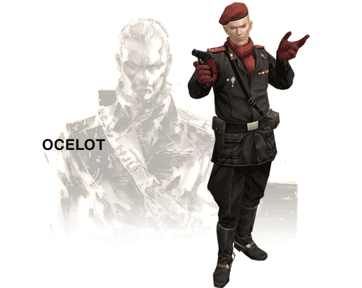

**Kenneth Baker**: Es el presidente de una enorme corporación desarrolladora de armamento llamada ArmsTech Inc. Es tomado como rehén junto con Donald Anderson, durante las revultas de Shadow Moses. Los terroristas, que se hacían llamar ‘los hijos de Big Boss’, necesitaban a Kenneth Baker y a Donald Anderson, ya que cada uno conocía parte del password de activación de las cabezas nucleares. Ambos habían creado el proyecto Metal Gear Rex. Para Baker éste significaba la posibilidad de sacar de la crisis a su compañía, la cual había perdido importancía luego de la Guerra fría.   
Estando en Shadow Moses, Baker confía el disco de los datos del Metal Gear REX y la tarjeta de PAL a Meryl Silverburgh. Psycho Mantis intenta leerle la mente con el fin de obtener el código de detonación, pero no tiene éxito, debido a la cirugía de implantes en el cerebro que proporciona aislamiento psicométrico. Por esta razón pasa a manos del torturador Revolver Ocelot, también llamado Shalashaska, el cual amarra a Kenneth Baker a unas columnas con explosivo plástico, activables al menor contacto. El presidente de ArmsTech pudo resistir los poderes de Psycho Mantis pero no pudo soportar el dolor físico y confesó la clave de detonación. Luego del enfrentamiento entre Revolver Ocelot y Solid Snake, Kenneth Baker le habla a Snake sobre ArmsTech y le da una tarjeta de acceso. Inmediatamente después muere víctima del FOXDIE.

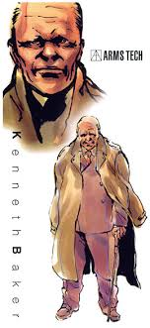

**Nastasha Romanenko**: Nastasha nació en Ucrania, donde ella y su familia estuvieron expuestos a la radiación nuclear del Accidente de Chernóbil. A partir de entonces se opuso fuertemente al las armas y al poder nuclear. Se casó con Richard Ames, pero el matrimonio no duró mucho.   
En el año 2005, cuando comenzó el incidente de Shadow Moses en [Metal Gear Solid](http://www.taringa.net/enciclopedia/metal-gear-solid), Ames contactó con ella y la puso al servicio de apoyo de Solid Snake. Ella le suministraba información sobre armas nucleares.   
Cuando terminó el incidente de Shadow Moses, Nastasha escribió un libro titulado ‘En la oscuridad de Shadow Moses: La verdad extraoficial’.

**Iroquois Pliskin**: Hace su primera aparición en [Metal Gear Solid](http://www.taringa.net/enciclopedia/metal-gear-solid) 2: Sons of Liberty. Pliskin es el único superviviente del equipo SEAL enviado a Big [Shell](http://www.taringa.net/enciclopedia/shell) para acabar con la amenaza terrorista. Tras un enfrentamiento con Vamp conoce a Raiden y empieza a trabajar con él. Más tarde le desvela que él es Solid Snake.   
  
**Raiden**: En los años 80, Jack participó en una guerra civil en Liberia. Era el mejor soldado de un grupo formado por niños soldado, por lo que recibió el liderazgo del batallón y el apodo «Jack el Destripador» y «Demonio Blanco» (probablemente por el color de su pelo). En esa época conoció a George Sears (Solidus Snake), quien le adiestró y le enseñó todas sus habilidades como soldado y guerrero. Al finalizar el conflicto, el resto de los miembros de su unidad regresaron a sus respectivos países, conviviendo con su dolor y recuerdos de infancia, sin embargo Jack los reprimió, olvidando completamente su pasado.   
Al regresar a los Estados Unidos, Jack fue captado por los Patriots. Fue sometido a un entrenamiento en realidad virtual, aprendiendo el manejo de armas, desarrollando sus habilidades y el pensamiento estratégico en un entorno digital. Debido a éste adiestramiento Jack desarrolló una falta de sensación de la realidad, llegando a dudar de sus propios recuerdos. En 2009, dos años después del incidente del buque Discovery, Jack fue enviado al Big [Shell](http://www.taringa.net/enciclopedia/shell) en una misión de infiltración. Al principio recibió el nombre en clave de Snake, pero poco después Roy Campbell decidió cambiarlo por Raiden, quien supuestamente era un joven miembro de FOXHOUND, enviado en su primera misión de combate real desde que inició su entrenamiento virtual.   
Su misión consistía en infiltrarse en la instalación, descubrir la ubicación de los rehénes, en especial del Presidente de los Estados Unidos, y rescatarlos. Raiden entró rápidamente en contacto con los principales miembros de Dead Cell, Fortune y Vamp, los cuales habían tendido una trampa al grupo S.E.A.L. enviados por el Gobierno. A continuación conoció a Iroquois Pliskin, único miembro superviviente de la emboscada tendida por Dead Cell. Gracias a su ayuda a la de Peter Stillman, Raiden encontró y desactivó una serie de bombas colocadas por Fatman para hundir el Big [Shell](http://www.taringa.net/enciclopedia/shell) en caso de necesidad. Tras derrotar a Fatman, Raiden conoció a un ciborg-ninja, cuyo aspecto y habilidades recordaba a Gray Fox.   
Éste ninja le entregó un uniforme del ejército ruso liderado por Olga Gurlukovich. Entonces Raiden se infiltró en la sala donde tenían a los rehénes, conoció a Richard Ames, quien puso a Raiden al día de las verdaderas intenciones de Dead Cell. A continuación entró en contacto con el Presidente Johnson, que le explicó que era un titere de los Patriots, al igual que Raiden. Tras estos dos contactos, Raiden empezó a entender su situación y la verdad oculta bajo el Big [Shell](http://www.taringa.net/enciclopedia/shell), el Arsenal Gear. Para acabar con el sistema informático necesitaban encontrar a Emma Emerich, para poder introducir un virus informático que imitaba a FOXDIE. En su camino en busca de Emma, Raiden se enfrentó a Solidus Snake, quien perdió su ojo izquierdo durante el combate.   
Raiden la encontró y rescató del área del Big [Shell](http://www.taringa.net/enciclopedia/shell) en la que se encontraba, la cual se estaba inundando lentamente. En su camino de vuelta a la primera sección, Emma fue sorprendida por Vamp, que la utilizó como escudo humano, asestándole un último golpe mortal antes de ser derrotado por Raiden. Snake logró introducir parcialmente el virus antes de que el sistema del Arsenal Gear bloqueará el acceso. Otacon tuvo el tiempo suficiente para reconciliarse y despedirse de su hermana. En ese momento, el acceso al Arsenal Gear se había vuelto muy restringido, y necesitaban una forma de entrar, Snake y el ciborg ninja dejaron inconsciente a Raiden, traicionándole supuestamente.   
Al despertar, Raiden se encontraba en una sala de tortura similar a la que Snake estuvo en Shadow Moses. Ese fue su segundo encuentro con Solidus, instante en el que le fue revelado el pasado que había reprimido. Gracias a Olga Gurlukovich, que se había disfrazado como el ciborg-ninja, Raiden logró escapar y encontrarse con Solid Snake, recuperando su equipo y recibiendo una nueva arma, una katana japonesa. A continuación, Snake se enfrentó a Fortune y Raiden a un batallón de Metal Gear Rays controlados por Solidus Snake, hasta el momento en que el virus se activó y descontroló a los Rays.   
Al finalizar el combate, Raiden y Snake fueron capturados nuevamente por Dead Cell, pero en esta ocasión, Fortune y Solidus fueron traicionados por Revolver Ocelot. Ocelot se reveló como secuaz de los Patriots, su misión consistía en vigilar a Solidus y Dead Cell para asegurar de que el desarrollo de los acontecimientos se producía en el orden correcto. La supuesta acción terrorista era realmente la fase final del entrenamiento de Raiden, la situación imitaba lo ocurrido en Shadow Moses. Al intentar escapar con el Metal Gear Ray, Ocelot fue poseído por Liquid Snake, Solid se arrojó al mar tras su hermano.   
El Arsenal Gear avanzó bajo el agua hasta estrellarse en Nueva York, Raiden y Solidus se enfrentaron en un combate con katanas, finalizando con la muerte de Solidus. Raiden descubrió que no sabía quien era, ni de donde provenía, pero a partir de ese momento se esforzaría en crear un nuevo futuro.   
En [Metal Gear Solid](http://www.taringa.net/enciclopedia/metal-gear-solid) 4 Raiden vuelve a aparecer vistiendo un exoesqueleto que aumenta su fuerza, velocidad y agilidad y está dispuesto a ayudar a Snake en su misión ya que derrota a Vamp en Shadow Moses. Al acabar esta batalla, Snake (con el control de Metal Gear REX) y Liquid Ocelot (con el control de Metal Gear RAY), se enfrentan y Raiden es malherido (pierde dos brazos) y posteriormente casi es asesinado por una multitud de soldados en la batalla en Outer Haven. En el epílogo del juego, éste es curado mediante cirugía bionica (se le implanta un exoesqueleto nuevo con forma similar a la de un ser humano) y se reúne con su novia Rose y su hijo.

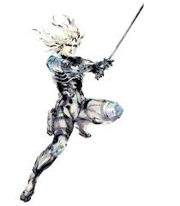

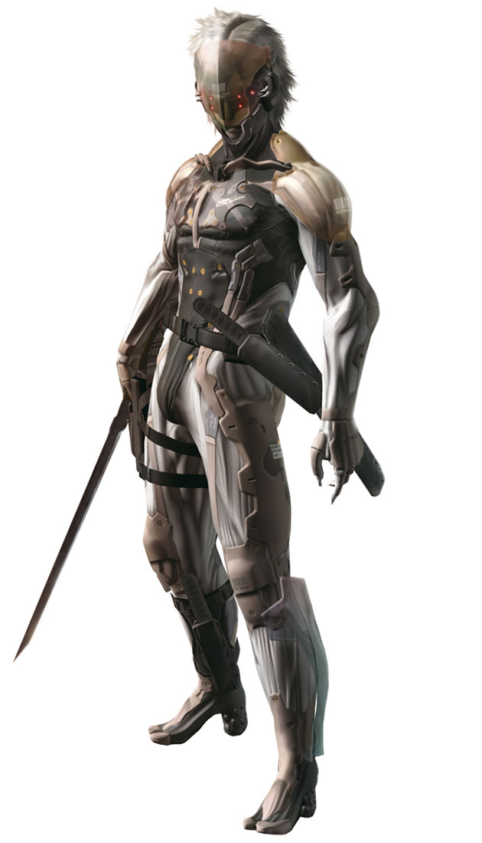

**Solidus Snake**: Es uno de los 8 clones de Big Boss, de los cuales se conoce que sólo sobrevivieron tres, Solidus Snake, Liquid Snake y Solid Snake. Los otros cinco fueron abortados intencionalmente para asegurar la supervivencia de los 3 citados.   
A Solidus se le escucha por primera vez mientras mantiene una conversación telefónica con Revolver Ocelot al final del juego en [Metal Gear Solid](http://www.taringa.net/enciclopedia/metal-gear-solid), siendo su nombre real George Sears (Presidente de los Estados Unidos).   
Es el clon más equilibrado de los 3, perfecto para el papel de Presidente que le tenían previsto Los Patriots, fue bien hasta que tomó sus propias acciones sin consultar y fue destituido de la presidencia. Se parece tanto a Big Boss que incluso emprende la idea de crear una nueva nación que no esté sometida tal como haría Big Boss con Outer Heaven y Zanzibar Land.Solidus se caracteriza por la utilización de un traje desarrollado tecnológicamente denominado exoesqueleto muy resistente a los golpes, gracias a los músculos artificiales que posee estos se expanden al recibir un golpe y dispersan el daño reduciéndolo notablemente, también proporcionan una fuerza mucho mayor, posee 2 tentáculos en la espalda (similares a los del Doctor Octopus en Spider-Man) que le permiten lanzar una especie de misiles guiados y cargados eléctricamente además de permitirle trepar y sostener grandes cuerpos pesados, también posee unos aceleradores en los pies con los que puede moverse con gran rapidez y así dejar una estela de fuego para acorralar y/o quemar a sus enemigos, y utiliza 2 espadas japonesas una ‘Katana larga’ y una ‘Kodachi más corta’ con las que puede desviar balas o pequeños misiles.   
Es el jefe de la unidad terrorista que amenaza en el incidente de Big [Shell](http://www.taringa.net/enciclopedia/shell), Dead Cell Solidus Snake pretendía liberar a USA del dominio de Los Patriots utilizando el Arsenal Gear y así formar una nación libre llamada ‘Sons of Liberty’ (Algo parecido a Outer Heaven) de ahí el título del videojuego ‘[Metal Gear Solid](http://www.taringa.net/enciclopedia/metal-gear-solid) 2: Sons of Liberty’. Solidus posee la mezcla de genes más equilibrada de los 3 clones supervivientes del proyecto ‘Les Enfants Terribles’ siendo de esta manera un clon exacto de Big Boss. Anteriormente Presidente de los Estados Unidos y luego jefe de las acciones espías por parte de Revolver Ocelot en [Metal Gear Solid](http://www.taringa.net/enciclopedia/metal-gear-solid). Muere en un duelo de espadas contra Raiden en la ciudad de New York, luego de que el Arsenal Gear se estrellara en la ciudad.   
En el [Metal Gear Solid](http://www.taringa.net/enciclopedia/metal-gear-solid) 4: Guns of the Patriots aparece en estado de Vida-Muerte, Big Mamma (EVA) pensaba que era el cuerpo de Big Boss, pero al ser identicos no lo diferencia (Solidus tiene el ojo izquierdo vacio, Big Boss tiene vacio el derecho). Es quemado en el Rio Volta, a manos de Liquid Ocelot.

**Fatman**: cuyo nombre se debe a la bomba atómica de mismo nombre lanzada en Nagasaki, es un especialista en explosivos perteneciente al grupo terrorista (que en sus inicios fue antiterrorista) Dead Cell.   
Fatman es el aprendiz de Peter Stillman, y está tan obsesionado con superarlo y convertirse en el mejor especialista en explosivos del mundo que termina matándolo; durante el incidente de Big [Shell](http://www.taringa.net/enciclopedia/shell) en [Metal Gear Solid](http://www.taringa.net/enciclopedia/metal-gear-solid)2: Sons of Liberty es capaz incluso de entorpecer la misión.   
Antes de morir Fatman recita la siguiente frase ‘Laugh and grow Fat’, una traducción literal hace poco distinto pero la adaptación principal sería vive tu vida al máximo, esta frase proviene de un cuadro del mismo nombre pintado en los años de 1760's, por Chas. Corbet fecit. Fatman muere en un enfrentamiento con Raiden, a quien se enfrenta por voluntad de The Patriots para medir su capacidad.

**Fortune**: Helena Scott Dolph Jackson era la hija del comandante Scott Dolph del Cuerpo de Marines de los Estados Unidos, y esposa del capitán Jackson. Tras la muerte de su padre en el incidente del buque U.S. Discovery en 2007, Helena perdió poco después a su marido, quedándose completamente sola. Cayó en una fuerte depresión, pues a pesar de sus intentos en el campo de batalla por que le dieran muerte, parecía que ningún enemigo era capaz de acabar con su vida. Se unió a Dead Cell con la esperanza de encontrarse con Solid Snake, el hombre al que los medios de comunicación culparon del incidente en el que murió su padre.   
Debido a su extraña habilidad, que ella consideraba una maldición, recibió el nombre en clave de Fortune. Poco a poco empezó a entablar una estrecha relación con Vamp, uno de sus compañeros en Dead Cell. Tras el exterminió que padeció Dead Cell, únicamente quedaron ella, Vamp, Fatman y Solidus Snake. Al tomar el Big[Shell](http://www.taringa.net/enciclopedia/shell), Fortune esperó que tanto el equipo 10 S.E.A.L. como Raiden le dieran muerte, pero únicamente vio como todos a su alrededor morían.   
Finalmente descubrió que sus poderes eran debidos a un extraño dispositivo de nueva generación que le fue implantado por orden de los Patriots. Revólver Ocelot lo desconectó y le acertó en el costado izquierdo del pecho de un disparo, sin embargo, al tener el corazón en la parte derecha, no muere. Cuando Liquid Snake tomó el control de Ocelot, lanzando todo el armamento del Metal Gear RAY, Fortune demostró que sus poderes eran auténticos, que era capaz de desviar las balas sin el dispositivo de los patriots. Poco después muere por las heridas y el agotamiento.

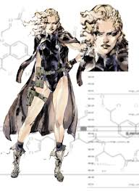

**Vamp**: es un personaje del videojuego [Metal Gear Solid](http://www.taringa.net/enciclopedia/metal-gear-solid) 2: Sons of Liberty. Es uno de los miembros de la unidad Dead Cell, dirigida por Solidus Snake (George Sears, antiguo presidente de EE. UU.).Vamp es quizás el personaje más extraño de [Metal Gear Solid](http://www.taringa.net/enciclopedia/metal-gear-solid) 2: Sons of Liberty; es un hombre sanguinario, extremadamente rápido y ágil. Es tan rápido que consigue esquivar las balas con solo ver la posición y movimiento de los músculos de sus enemigos. También es capaz de andar sobre el agua, correr verticalmente y saltar hasta 3 metros, posee una técnica en la que puede hacer que sus sombras apresan a sus víctimas, este además tiene unos grandes colmillos con los cuales puede tomar la sangre de sus víctimas, Vamp también posee armas tales como sus cuchillos con los que provoca el sufrimiento y el miedo a sus víctimas. Según parece en el juego, es inmortal, ya que Raiden le dispara en 3 ocasiones, la primera vez le da en la frente al ser desviada la bala por el campo magnético que protege a Fortune ya que la bala iba dirigida a ella, la segunda vez es en el enfrentamiento contra el propio Vamp, y la última cuando coge de rehén a Emma Emerich y Raiden le dispara en la cabeza a Vamp con el rifle de francotirador (se lo puede ver en la calle al final del juego mientras hablan Solid Snake y Raiden ). Durante el juego acompaña varias veces a Fortune llamándola cariñosamente ‘Reina’ ya que ambos son pareja, pero Solid Snake le revela a Raiden por Códec que el nombre de Vamp no es a causa de que parezca un vampiro sino que Vamp viene de Bisexual ya que al parecer era el amante del padre de Fortune el Comandante Scott Dolph. En la historia que le cuenta Snake también le dice que Vamp es rumano y cuando era pequeño se encontraba con su familia en una iglesia y una bomba explotó quedando él y toda su familia sepultada por los escombros, para sobrevivir tuvo que beber la sangre de su familia, de ahí su gusto por la sangre.   
Vamp, en realidad, al igual que Naomi Hunter tiene unas nanomáquinas muy avanzadas que lo curan y le otorgan reflejos y fuerza, por eso parece inmortal. Cuando se le inyecta un líquido capaz de desactivar las funciones de las nanomáquinas (el nuevo FoxDie) consigue morir. Ello ocurre después de un duelo de espadas y cuchillos con Raiden en el que luchan mientras Old Snake da tiempo a Metal Gear Mk. III —es decir, a Otacon— para reactivar Metal Gear REX. Después de que Snake se ensañe con él de mala manera metiéndole en el cuerpo cargadores enteros, Snake le inyecta algo para desactivar las nanomáquinas, acto que provoca finalmente la muerte de Vamp.

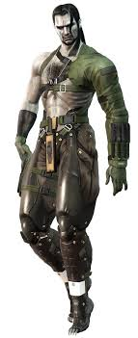

**Olga Gurlukovich**: es la hija de Sergei Gurlukovich, y miembro de su ejército privado, Los mercenarios de Gurlukovich. Tras la muerte de su padre dos años antes del incidente de Big [Shell](http://www.taringa.net/enciclopedia/shell) tomó el mando de la unidad. Poco después nació su hija, Sunny Gurlukovich, y fue secuestrada por Los Patriots. Olga fue forzada a trabajar para ellos a cambio de la vida de su hija. Debía proteger a Raiden, dado que si moría los Patriots matarían a su hija.   
Durante el incidente de Big [Shell](http://www.taringa.net/enciclopedia/shell), Olga se infiltró entre los terroristas de Dead Cell bajo el mando de Solidus Snake. Ayudaba a Raiden de la misma manera que ayudó Gray Fox a Solid Snake en [Metal Gear Solid](http://www.taringa.net/enciclopedia/metal-gear-solid), vestida de cyborg ninja y comunicándose con Raiden vía codec haciéndose pasar por Mr. X (Gray Fox se hacía llamar ‘Garganta Profunda&quothttp://o1.t26.net/images/big2v5.gifhttp://o1.t26.net/images/space.gif. Cuando Raiden llegó al Arsenal Gear Olga le reveló su verdadera identidad y sus objetivos reales, y le liberó. Solid Snake le entregó a Raiden su equipo, así como su katana de cyborg ninja. Cuando ambos se encontraron con Solidus Snake, Olga le reveló a este también sus verdaderos objetivos y para quien trabajaba realmente. Solidus la mató inmediatamente pidiento a Raiden que sobreviviera por el bien de su hija.

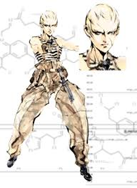

**Rose**: Se llama Rosemary, pero todos la llaman simplemente Rose. Trabajó como analista de datos en el ejército de los Estados Unidos y más tarde fue trasladada a FOXHOUND para sustituir a la anterior operadora (Mei Ling), que había sufrido, aparentemente, un accidente de tráfico. El falso Coronel Roy Campbell, creado por la IA del Arsenal Gear, le dijo a Raiden que para llevar con éxito la misión era necesario tener todos los sentidos en estado óptimo y no dejarse llevar por las emociones ni los miedos. A los pocos minutos, Rosemary fue llamada para apoyar a Raiden vía Codec en su misión en la Big [Shell](http://www.taringa.net/enciclopedia/shell).   
https://r.kn3.net/taringa_defaults/avatares/m/16x16_1.jpg [Metal Gear Solid](http://www.taringa.net/enciclopedia/metal-gear-solid) 2: Sons of Liberty   
Raiden y Rose se conocieron frente el edificio Federal Hall en Washington DC. Una turista japonesa, junto con un grupo de turistas de la misma procedencia, le preguntó a Rose cual era el edificio por el que escalaba King Kong en la famosa película del mismo nombre. Rose le contestó que era el edificio Chrysler, mientras que Raiden le contradecía diciendo que no, que era el edificio Empire State. Discutieron durante varias horas hasta que se dieron cuenta de que los turistas se habían ido.   
Una semana después, Rose y Raiden se volvieron a encontrar en la base de FOXHOUND, y ese mismo día decidieron irse al apartamento de ella para ver la película de King Kong y comprobar cual de los dos tenía razón. Vieron la película muchísimas veces hasta el amanecer y ahí surgió el amor entre los dos, comenzando una relación.   
Sin embargo, el encuentro entre Rose y Raiden en el Federal Hall no fue una coincidencia. Rose seguía las órdenes de Los Patriots para seducir a Raiden. El problema surgió cuando Rose comenzó a amar realmente a Raiden, ocultándoselo a Los Patriots. Al final de la misión de Raiden en las instalaciones del Big [Shell](http://www.taringa.net/enciclopedia/shell), Rose confesó a Raiden que estaba embazarada de él y que trabajaba para Los Patriots.   
Posteriormente Raiden, tras introducir un gusano (virus) en las neuronas de la IA del Arsenal Gear (GW), fue totalmente imposible comunicarse con Rose. Pronto descubrió que, aparte de la verdadera Rosemary, Raiden había estado hablando con una Rose falsa que había sido creada por GW a través de las nanomáquinas introducidas en su cerebro. Como a lo largo de toda la aventura había estado hablando con la Rose verdadera y con la falsa, llegó un momento en que Raiden no sabía distinguir lo que había sido real y lo que no.   
https://r.kn3.net/taringa_defaults/avatares/m/16x16_1.jpg [Metal Gear Solid](http://www.taringa.net/enciclopedia/metal-gear-solid) 4: Guns of the Patriots   
Tras vencer a Solidus Snake, Raiden volvió a encontrarse con la verdadera Rosemary en persona. Comenzaron a vivir juntos con la ilusión de vivir felices y criar a su futuro hijo lo mejor que pudiesen, pero Raiden empezó a comportarse de manera extraña. Los dolorosos recuerdos de su infancia y sus miedos le hicieron mella a Raiden, que se pasaba muchas noches vagabundeando las calles, llegando borracho a casa numerosas veces. Mientras Raiden partió en una misión para rescatar a Sunny Gurlukovich, Rose sufrió un aborto (debido al estrés extermo en que se encontraba) y perdió a su hijo. Cuando Raiden supo de esto, desapareció.   
Tras este lamentable suceso, Rosemary empezó a trabajar como psicóloga en CEP y conoció al Coronel Roy Campbell, quien no dudó ni por un segundo en ayudarla dándole apoyo y cariño. Un tiempo después, Rose y Campbell se casaron y tuvieron un hijo, algo que no fue muy bien visto por muchos compañeros de Campbell, ya que él era un anciano y se había casado con una mujer muchísimo más joven que él. Cuando comenzó la aventura de Solid Snake en [Metal Gear Solid](http://www.taringa.net/enciclopedia/metal-gear-solid) 4: Guns of the Patriots, Campbell le pidió a Rosemary que ayudara a Snake vía Codec para apoyarle psicológicamente y ayudarle a tener menos estrés en su misión.   
Al final del juego, se descubre que el hijo que tuvo Rose no es de Campbell, sino de Raiden. Rose va a visitar a Raiden al hospital con su hijo para que lo conociese y contarle toda la verdad. Campbell se casó con Rose no por amor, sino para protegerla a ella y a su hijo de Los Patriots. Como éstos controlaban toda la información, no podían contárselo a nadie y tuvieron que mentir a todo el mundo, haciendo ver también que el hijo de Rose era del propio Campbell.   
Tras contarle toda la verdad, Rose, Raiden y John (su hijo) se funden en un abrazo y, entre lágrimas, juran vivir como una familia entera y feliz.

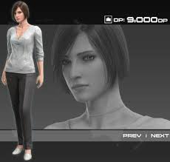

**Emma Emmerich**: es un personaje ficticio de la serie de videojuegos Metal Gear. Emma es la hermanastra de Hal Emmerich (Otacon), y al igual que él ella es experta en informática.Su única aparición la realiza en [Metal Gear Solid](http://www.taringa.net/enciclopedia/metal-gear-solid) 2: Sons of Liberty donde trabaja como ingeniera en el Arsenal Gear.   
Durante el incidente de Big [Shell](http://www.taringa.net/enciclopedia/shell) Emma queda atrapada en uno de los pisos inferiores de Big [Shell](http://www.taringa.net/enciclopedia/shell) 2, que queda completamente inundado. Es rescatada por Raiden y llevada de vuelta a Big [Shell](http://www.taringa.net/enciclopedia/shell) 1, donde la necesitaban Otacon y Solid Snake para destruir Arsenal Gear. Sin embargo en el camino mientras la escoltaban Raiden y Solid Snake ésta es atacada por Vamp. Emma llega con vida para destruir el Arsenal Gear, pero acaba muriendo por la herida que le causó Vamp.



**Richard Ames**: fue un agente del FBI operativo durante el incidente de Big [Shell](http://www.taringa.net/enciclopedia/shell). Estuvo casado con Nastasha Romanenko, pero el matrimonio no duró mucho.   
Cuando los miembros de Dead Cell secuestraron el complejo de Big [Shell](http://www.taringa.net/enciclopedia/shell) en [Metal Gear Solid](http://www.taringa.net/enciclopedia/metal-gear-solid) 2: Sons of Liberty este fue tomado como rehén junto con el presidente James Johnson. Raiden tenía como objetivo rescatar al presidente y se dirigió a la sala de conferencias deonde se encontraba Ames junto con todos los rehenes. Ames utilizaba un marcapasos y fue así como Raiden contactó con él usando un micrófono direccional. Ames le explicó donde se encontraba el presidente y para que lo necesitaban. Sin embargo, poco después llegó Revolver Ocelot y desveló su verdadera identidad. Con la desactivación de las nanomáquina a Ames se le paró el marcapasos y murió de un ataque al corazón. Ames era una de las pocas personas que conocían el Arsenal Gear y a Los Patriots.   
  
**Scott Dolph**: era el comandante del Cuerpo de Marines en los sucesos del incidente de Manhattan (el hundimiento del U.S.S. Discovery). Aunque Scott era un hombre casado, mantenía una aventura amorosa. Una relación homosexual con Vamp.   
Después del caso de Shadow Moses (acontecido en [Metal Gear Solid](http://www.taringa.net/enciclopedia/metal-gear-solid), Scott se encargó de supervisar el desarrollo del Metal Gear RAY, construido para finiquitar la proliferación de los derivados de Metal Gear que emergieron después de que los datos extraídos de Metal Gear REX fueran vendidos en el mercado negro. Scott y sus soldados de la marina transportaban el prototipo del Metal Gear RAY para testearlo, llevándolo a bordo del U.S.S. Discovery, momento en el cual el barco fue secuestrado por Revolver Ocelot y la tropa de terroristas y soldados rusos de Sergei Gurlukovich. Scott Dolph fue pillado por sorpresa por todos ellos mientras se encontraba dando un discurso a sus soldados sobre el Metal Gear RAY.   
Revolver Ocelot apareció justo cuando Dolph terminó su discurso, y mientras Ocelot le hablaba desafiante, Dolph era retenido a punta de pistola por Sergei Gurlukovich. A pesar de todo, Ocelot traició a sus aliados rusos y asesinó de un sólo disparo a cada uno a Sergei y a Dolph.   
Fortune, hija de Scott Dolph, culpó a Solid Snake del asesinato de su padre, ya que él se encontraba en el buque cuando sucedió la matanza. Sin embargo, el propio Ocelot le contó la verdad a Fortune antes de acribillarla con misiles del Metal Gear RAY.

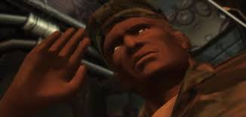

**Peter Stillman**: es un personaje secundario del juego [Metal Gear Solid](http://www.taringa.net/enciclopedia/metal-gear-solid) 2: Sons of Liberty. Es un hombre de mediana edad, experto en toda clase de explosivos, que antiguamente trabajaba en la brigada antiexplosivos del NYPD.   
En una de las operaciones en una iglesia hubo un fallo y todo voló por los aires, hecho que causó muchísimas muertes; tras esto Stillman entró en una depresión porque se sentía culpable, y se retiró. Varios años después fue con el Grupo SEAL hacia el Big [Shell](http://www.taringa.net/enciclopedia/shell) para desactivar unas bombas que había colocado uno de sus antiguos alumnos y miembro del Dead Cell, Fatman.   
Allí Stillman se valdría de la ayuda de Solid Snake, el cual se hacía llamar en esta parte de la aventura Pliskin, y también de la ayuda de Raiden, para congelar las bombas, ya que ellos no tenían el conocimiento ni el tiempo necesario para desactivarlas. Justo antes de que Snake congelara la última bomba Stillman empezó a darse cuenta de que la colocación de las bombas no seguía el método que él esperaba, pues Fatman las había colocado a propósito de esa manera para despistar a su antiguo maestro, pero cuando se dieron cuenta era demasiado tarde y se activó la cuenta atrás de una nueva bomba. Stillman no tuvo tiempo de desactivarla ni de salir de allí y murió en la explosión.

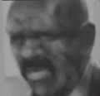

**Liquid Ocelot**: es la fusión de dos personajes, por una parte el cuerpo de Revolver Ocelot y por otro lado el espíritu de Liquid Snake, mediante un trasplante del brazo del segundo (Liquid) sobre el primero (Ocelot) en Lyon, Francia.   
Dos años después, durante el incidente de Big [Shell](http://www.taringa.net/enciclopedia/shell) en [Metal Gear Solid](http://www.taringa.net/enciclopedia/metal-gear-solid) 2: Sons of Liberty, Liquid empieza a dominar a Ocelot, haciendo que este cambie de personalidad esporádicamente.   
En [Metal Gear Solid](http://www.taringa.net/enciclopedia/metal-gear-solid) 4: Guns of the Patriots parece que Liquid ha dominado completamente a Ocelot y pretende al igual que Big Boss, crear Outer Heaven como medio para luchar y destruir a los Patriots y conseguir liberar al mundo de el control de estos. Mediante la fusión de las cinco mejores Compañías Militares Privadas, Liquid quiere desactivar los nanobots que estos poseen para liberarlos del control que Los Patriots ejercían sobre ellos, y una vez cumplido eso, los patriots perderían su última fuerza, después de la perdida de poder económico y político. También secuestra a Naomi Hunter para que le ayude a crear la tercera generación del virus Foxdie, con el que pretende eliminar las nanomaquinas, sin matar a los soldados en el proceso.   
Esta información da un cambio radical cuando Big Boss en el epílogo del [Metal Gear Solid](http://www.taringa.net/enciclopedia/metal-gear-solid) 4: Guns of the Patriots, le cuenta a Solid Snake la trama que Revolver Ocelot ha creado, para destruir a Los Patriots. El resumen que se ha obtenido es que Ocelot ha mentido sobre su identidad (haciéndose pasar por Liquid Ocelot) para desmantelar a GW (la CPU que controla la IA de los Patriots) y así destruir su Sistema SOP.

**Drebin**: es uno de los agentes de Los Patriots, pero a diferencia del resto, él sí sabe cual es su misión. Su trabajo consistía en vender armas desbloqueadas de los PMCs. Además, se aseguraba de que toda persona que quisiera entrar en el campo de batalla, lo hiciera con las armas necesarias, aprovechándose así del dinero que mueve la guerra.   
Después de inyectarle el nuevo virus FOXDIE a Solid Snake para que matara a EVA, Revolver Ocelot y a Big Boss, Drebin recibe la orden de Los Patriots de que ayude a Snake en su misión de asesinar a Liquid Ocelot.   
Gracias a Drebin, tanto Solid Snake como el equipo Rat Patrol Team 01 (capitaneado por Meryl Silverburgh) tuvieron todas las armas necesarias para detener y atacar al ejército de Liquid Ocelot.

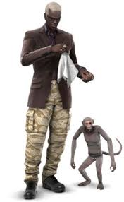

**Crying Wolf**: significa Lobo Llorón, y como su nombre dice, no para de llorar, su traje es cuadripedo, tiene cuatro patas y un visor en vez de cabeza que permite salir a Crying Beauty y disparar su RailGun (Arma electromagnética que usaba Fortune en MGS2) normalmente no la usa ya que destroza a sus enemigos con poderosas embestidas. Wolf viene de Africa, donde las guerras civiles parecen no acabar nunca, tras destruir su aldea tuvo que escapar con su hermano bebé, para salvar la vida, poco a poco consiguió ocultarse en una cueva mientras el enemigo la pisaba los talones, su hermano no paraba de llorar, y ella temía que el llanto atrajera a los soldados, que acabarían con su vida al instante, así pues tapó su pequeña boca todo lo fuerte que pudo hasta que los soldados se fueron. Cuando la retiró, su hermano no lloraba más, horrorizada vio como había matado a su hermano y empezó a tener alucinaciones de un lobo que iba a su lado, consiguió llegar a un campo de refugiados, con niñas como ella y bebés como su hermano, el llanto de los bebés la torturaba mentalmente, así que dejo que el lobo acabara con sus vidas una a una. Por supuesto nunca existió ese lobo, ella fue la que mató a los bebés.   
  
**Laughing Octopus**: posee un Octo-Camo como el de Snake con el que se camufla en cualquier lugar, aparte de eso posee 4 tentáculos mecánicos que utiliza para estrangular a sus enemigos o atravesarlos, además de para moverse. Es una bella mujer rubia, delgada y con ojos claros oculta tras unos anclajes y máquinas monstruosas que le dan una gran fuerza. Su traje posee una tecnología similar al octocamo que le permite camuflarse. Tiene unos tentáculos biónicos con los que mata a sus víctimas. Su sangre es negra, como la tinta de un pulpo y la escupe para cegar a sus enemigos, además lleva una P90 en su cintura.   
Como su nombre indica, se ríe constantemente, incluso cuando mata y cuando se esconde (laughing significa Sonriente en inglés), su historia gira en torno a un pueblo y una matanza que hubo en él, el pueblo se llamaba ‘El Pueblo Del Diablo’, donde solían comer pulpo y adorar a un dios pulpo, esta chica era adolescente cuando ocurrió la tragedia, unos soldados atacaron el pueblo transformando todo en una batalla campal, al terminar de arrasar prácticamente todo el pueblo, la capturaron y la obligaron a matar a sus padres y hacer ver que disfrutaba con ello. Puesto que si no obedecía, los soldados la matarían a ella también, la joven fue matando uno a uno a sus familiares y amigos mientras reía. Al final cedió al miedo y todo esto la hizo enloquecer, es por eso que Laughing Octopus ríe en todo momento desde entonces, aunque realmente no es una risa. Como el resto de miembros de la unidad, para olvidar su turbulento pasado y liberar su mente Laughing Octopus debe pelear y matar a Solid Snake.   
  
[b]Raging Raven: es la única Beast que puede volar, va equipada con el sistema de vuelo de los ‘Sliders’ solo que aún más potente y de más alcance, para superar el G4 por la velocidad lleva una mascara de oxigeno y porta misiles en sus alas aparte de un lanzagranadas bastante potente. Raging Raven significa Cuervo Rabioso Cuervo Iracundo, y la define perfectamente, ya que es una de las Beast más agresivas de todas. Una triste historia, como las demás Beasts esta marcada por la violencia y guerra. Provenía de Aceh, un área que no ha tenido paz ni descanso desde hace décadas. Fue capturada por unos guerrilleros, y estos los torturaban y utilizaban como soldados. Los niños intentaban animarse unos a otros, diciéndose a si mismos que alguien les rescataría, que les liberaría del dolor y los abusos de los soldados, pero nunca pasó, y los abusos aumentaban. Los soldados les llamaban parásitos y cuervos come-mierda, pegándoles aún más fuerte, entonces cierto día, simplemente se fueron, dejándoles a su suerte, la podredumbre de sus maltratados cuerpos atrajo a los cuervos, que poco a poco fueron devorando vivos a los niños. Salvo a Raven, a ella la liberaron de sus ataduras, y cuando esto paso, su cuerpo se lleno de una rabia pura formada por años y años de combate y guerras, acabando con las vidas tanto de los soldados como de los niños restantes.   
  
**Screaming Mantis**: Mantis es La Señora del Control Mental, aunque ella no puede controlar realmente la mente, manipula las nanomaquinas dentro de los cuerpos de sus enemigos, destrozándolas o retorciéndolas para matarlos, tiene varios brazos armados con pequeñas hoces o guadañas, aparte de sus brazos naturales en los cuales tiene dos marionetas que usa para su control mental, una es Psycho Mantis y la otra es The Sorrow, ambos poderosos Psíquicos y enemigos finales de los juegos de [Metal Gear Solid](http://www.taringa.net/enciclopedia/metal-gear-solid). Proviene de una zona donde las guerras civiles son continuas. Su pueblo fue arrasado hasta los cimientos, pero ella consiguió escapar. Huyendo de los soldados, acabo en un edificio lleno de cadáveres de gente asesinada, y también oía a gente siendo torturada, esos gritos eran lo peor de todo, peor que la guerra, que su miedo y que los cadáveres. Entonces, alguien cerro la puerta, dejándola a oscuras con los cadáveres, oyendo los gritos de los torturados toda la noche, sin poder dormir. Pasaron los días, y solo bebía el agua que se acumulaba en charcos. Soñó con una Mantis negra (ella le enseño a ingnorar los gritos tapandose los odios por dentro), que devoraba los cadáveres (las mantis hembras se comen a su compañero). Nunca hubo tal, fue ella la que se vio obligada a devorar a los muertos pero solo los masculinos. Al cabo de varias semanas, consiguió escapar, habiéndose vuelto loca por los continuos gritos que oía en su mente, y por haber devorado a esa gente. La capturaron, y mediante hipnosis y drogas implantando la personalidad de Psycho Mantis dentro de ella, convirtiéndola en un muñeco.

**Holly White**: es un personaje ficticio que aparece en la saga de videojuegos Metal Gear. Apareció por primera y única vez en Metal Gear 2: Solid Snake. Es una periodista americana, hija de padre británico y madre francesa. Trabaja como periodista y agente secreto para la CIA. Fue galardonada con varios premios por sus informes sobre Afganistán y un premio Emmy por un documental que rodó para la KTV. También fue modelo para la revista masculina ‘Depeche Vogue’.   
  
**Ronald Lensenbrink**: (conocido como ‘Weasel’ o ‘Comadreja)http://o1.t26.net/images/space.gif es un personaje ficticio de la saga de videojuegos [Metal Gear Solid](http://www.taringa.net/enciclopedia/metal-gear-solid). Apareció única y exclusivamente en el videojuego Metal Gear: Ghost Babel de Gameboy Color.Ronald es un soldado de fortuna. Muchos dicen que está al mismo nivel que el legendario Solid Snake. Se le conoce con el apodo de ‘Weasel’ (comadreja) porque no es un hombre del que se pueda uno fiar.   
Ronald se encarga de apoyar a Solid Snake mediante Codec, informándole de las armas y dispositivos acoplados en el Metal Gear que se esconde en la fortaleza Galuade.   
  
**Kio Marv**: es un personaje ficticio que apareció en la saga de videojuegos Metal Gear. Apareció en Metal Gear 2: Solid Snake.Kio Marv es un científico natural de Checoeslovaquia. Durante la crisis de energía de 1999, inventó la fórmula OILIX, una especie de materia orgánica capaz de producir los hidrocarburos del petróleo con poco esfuerzo y presupuesto. Presentó el OILIX en la conferencia de energía de Praga, pero cuando se dirigía a los Estados Unidos para presentarla allí, fue capturado por los agentes de Zanzibar Land. La unidad FOXHOUND mandó al agente Solid Snake a Zanzibar Land a rescatarlo, dentro de la operación ‘Intrude F014’.   
Mientras el Doctor Marv estaba retenido, pudo mandar una paloma mensajera con su frecuencia de radio escrita en un papel. Esta paloma fue encontrada por Solid Snake, quien pudo así ponerse en contacto con el Doctor Marv. Sin embargo, al ponerse en contacto con él no pudo mantener una conversación, ya que Snake no sabía hablar checo, aunque consoguió ponerse en contacto con la guardaespaldas del Doctor Marv, Gustava Heffner, quien hizo de intermediaria.   
Finalmente, Snake logra llegar hasta la sala donde tienen retenido al Doctor Marv, pero al llegar allí se encontró con que había sido asesinado por un viejo amigo suyo, Drago Pettrovich Madnar. Afortunadamente, Marv había escondido la fórmula OILIX en el interior de un cartucho de MSX, por lo que Snake pudo recuperarlo para llevárselo a la base de FOXHOUND.   
  
**Christina Jenner**: (conocida como Chris) es un personaje ficticio que aparece en la saga de videojuegos [Metal Gear Solid](http://www.taringa.net/enciclopedia/metal-gear-solid). Aparece única y exclusivamente en Metal Gear: Ghost Babel de Gameboy Color.Chris fue la única superviviente del equipo Delta Force enviado por el gobierno de los Estados Unidos, que se infiltró en la fortaleza Galuade para neutralizar al comando de Black Chamber. Se encargó de ayudar a Solid Snake en su misión tanto por Codec como en el campo de batalla.   
Se puede decir que el papel que desempeñó Chris en este videojuego es similar al de Meryl Silverburgh en [Metal Gear Solid](http://www.taringa.net/enciclopedia/metal-gear-solid).   
  
**Mr. X**: es un personaje ficticio de la saga de videojuegos [Metal Gear Solid](http://www.taringa.net/enciclopedia/metal-gear-solid) que apareció en [Metal Gear Solid](http://www.taringa.net/enciclopedia/metal-gear-solid) 2: Sons of Liberty.   
‘Mr. X’ era el nombre en clave que adoptó el Cyborg Ninja cuando se presentó ante Raiden en los acontecimientos del Big [Shell](http://www.taringa.net/enciclopedia/shell), aunque primero dijo llamarse Garganta Profunda, igual que el ninja que apareció en Shadow Moses en el primer [Metal Gear Solid](http://www.taringa.net/enciclopedia/metal-gear-solid), cambiándose a ‘Mr. X’ cuando Raiden le preguntó si era el ninja que ayudó a Solid Snake en Shadow Moses. Aunque se definía que no era ni un amigo ni un enemigo, ayudó a Raiden en varios momentos a lo largo de la misión.   
Mr. X era, en realidad, Olga Gurlukovich, quien había recibido la orden por parte de Los Patriots de ayudar a Raiden a cumplir su misión con éxito. Si Raiden moría o fracasaba, el bebé de Olga, que estaba siendo retenido por Los Patriots, moriría.   
En el último tramo del juego, Olga sacrifica su propia vida para salvar la de Raiden y, por consiguiente, la de su bebé, al recibir un disparo a bocajarro por parte de Solidus Snake.   
  
**Decoy Octopus**: Se sabe muy poco de Decoy Octopus, salvo que era un maestro del disfraz y que era miembro de FOXHOUND. En la revuelta de Shadow Mosses, el Jefe Darpa murió bajo las torturas de Revolver Ocelot. Entonces, Psycho Mantis trazó un plan con la idea de usar a Solid Snake para liberar el Metal Gear.   
Su plan funcionó a medias: Decoy Octopus se disfrazó de Jefe Darpa y engañó a Solid Snake haciéndose pasar por él y consiguió engañarle también diciendo que ya había dicho el código de lanzamiento del Metal Gear. Sin embargo, Decoy Octopus no contó con el virus FOXDIE, inoculado en Solid Snake, que tenía como misión matar al Jefe DARPA, pero mató a Decoy Octopus porque éste se inyectó los nanorobots que se ocultaban en la sangre del Jefe Darpa. Pues este maestro del disfraz hasta la sangre de su víctima se inyectaba, además en Metal Gear Ac!d 2 en su tarjeta nos menciona que es de origen Mexicano.   
  
Sunny: es la hija de olga en mgs4 ayuda a otacon[/b]

**Maquinas**

Modelos de Metal Gear[[editar](https://es.wikipedia.org/w/index.php?title=Metal_Gear_(mecha)&action=edit&section=1" \o "Editar sección: Modelos de Metal Gear)]

**Shagohod**[[editar](https://es.wikipedia.org/w/index.php?title=Metal_Gear_(mecha)&action=edit&section=2" \o "Editar sección: Shagohod)]

En la línea temporal de la saga, el modelo Shagohod (que en ruso significa ‘el que camina a pasos’) aparece no como otro modelo de Metal Gear, sino como otro tanque totalmente diferente pero con la capacidad de lanzar misiles nucleares, aunque teniendo que lograr alcanzar una velocidad máxima. Shagohod fue concebido por el doctor [Sokolov](https://es.wikipedia.org/wiki/Sokolov) en 1964, quien diseñó este prototipo. Se trataba de un modelo experimental, el cual tenía que sabotear y destruir [Naked Snake](https://es.wikipedia.org/wiki/Naked_Snake)([Big Boss](https://es.wikipedia.org/wiki/Big_Boss)) en la misión Snake Eater, aunque este concepto de tanque es una idea diferente al tanque bípedo Metal Gear, ya que este era considerado como poco práctico para el uso en guerra. El concepto de Metal Gear no fue creado por Sokolov sino por su colega y competidor Granin, quien fue el creador del concepto de tanque bípedo nuclear; el primer hombre en llamar dicho concepto ‘Metal Gear’ fue Granin en la operación Snake Eater.

Para disparar misiles balísticos a grandes distancias, el Shagohod precisaba de una pista de 5 km en la que, acelerado y manteniendo una velocidad de 500 km/h, el proyectil salía a más velocidad. De este modo se podía disparar desde Rusia a Estados Unidos.

El Shagohod no dispone de sistemas defensivos de ninguna clase, por lo que Volgin sólo podía atropellar a Naked Snake y a EVA cuando luchaban contra él. Tiene dos puntos débiles: los tornillos sinfín que dan movilidad al Shagohod y la parte trasera expuesta que unía las dos partes del vehículo; disparando cohetes a los primeros se detenía, y el verdadero daño era provocado al dañar la parte trasera vulnerable.

Aparece en Metal Gear Solid 3 para la plataforma PS2, también compatible para ciertos modelos de PS3.

**Metal Gear RAXA**[[editar](https://es.wikipedia.org/w/index.php?title=Metal_Gear_(mecha)&action=edit&section=3" \o "Editar sección: Metal Gear RAXA)]

En la línea temporal de la saga, el modelo RAXA aparece como el primer prototipo de Metal Gear durante la rebelión de la unidad FOX. Basado en los diseños originales de Granin, RAXA fue concebido por el doctor [Sokolov](https://es.wikipedia.org/wiki/Sokolov) en 1970 al completar los planos recibidos de Granin. Se trataba de un modelo experimental, el cual tenía que sabotear y destruir [Big Boss](https://es.wikipedia.org/wiki/Big_Boss). Fue diseñado para ser lanzado por un misil Balístico a la Órbita terrestre, desde donde lanzaría sus misiles Nucleares

Aparece en Metal Gear Solid Portable (OPS) para la plataforma PSP.

**Peace Walker**[[editar](https://es.wikipedia.org/w/index.php?title=Metal_Gear_(mecha)&action=edit&section=4" \o "Editar sección: Peace Walker)]

Desarrollado por ‘Huey’ Emmerich, padre de Otacon, que, a partir de los diseños de Granin, creó a principios de los 70 la máquina la IA básica ‘La unidad Reptil’. La Doctora Stragelove instalaría la IA ‘mamífera’, que incuía las pautas de pensamiento de The Boss.El proyecto fue encargado por el responsable de la CIA en Costa Rica, el Coronel Coldman. El Peace Walker debía lanzar un misil balístico termonuclear como represalia en caso de amenaza de ataque nuclear contra EEUU, en caso de que la teoría de la disensión nuclear no funcionase. La IA sería encargada de tomar esta decisión. En MGS:PW Coldman envía unos datos falsos para hacer creer a la IA de Peace Walker que EEUU sufría un ataque nuclear, con el objetivo de que la IA tomase una represalia contra Cuba. La única forma de apagar a Peace Walker es apagando la unidad Mamífero (The Boss), Huey le informa a Snake que la única forma de entrar a ella es con una bomba atómica, sin embargo, The Boss le permite entrar a Snake (Big Boss) entrar. Big Boss la desconecta,y Peace Walker se arroja por voluntad de la IA(Boss)a un lago, y así evitar la catástrofe.

**Metal Gear TX-55**[[editar](https://es.wikipedia.org/w/index.php?title=Metal_Gear_(mecha)&action=edit&section=5)]

Metal Gear original, diseñado por el doctor Drago Pettrovich Madnar. Fue el primer Metal Gear aparecido en la primera entrega de la saga (Metal Gear de MSX). Se trataba de un tanque andante con capacidad para lanzar misiles nucleares desde cualquier tipo de terreno. Fue diseñado y permaneció oculto en Outer Heaven. Finalmente fue destruido por [Solid Snake](https://es.wikipedia.org/wiki/Solid_Snake).

**Metal Gear D**[[editar](https://es.wikipedia.org/w/index.php?title=Metal_Gear_(mecha)&action=edit&section=6)]

Versión mejorada del Metal Gear TX-55, basado en los diseños del doctor Madnar. Estuvo oculto en Zanzibar Land, en su segundo enfrentamiento con [Solid Snake](https://es.wikipedia.org/wiki/Solid_Snake), éste Metal Gear fue pilotado por Gray Fox. La mejora consistía tanto en el diseño, como en el sistema de armamento, que incluía un cañón vulcano; pero con un blindaje más fino en las patas. En Snake Eater, aparece en los diseños de Granin junto con el Metal Gear REX.

Aparece en Metal Gear 2: Solid Snake de 1990 para MSX.

**Metal Gear REX**[[editar](https://es.wikipedia.org/w/index.php?title=Metal_Gear_(mecha)&action=edit&section=7" \o "Editar sección: Metal Gear REX)]

Diseñado por [Hal Emmerich](https://es.wikipedia.org/wiki/Otacon), fue construido secretamente en Shadow Moses por Arms Tech como prototipo para una futura serie de tanques andantes para las fuerzas norteamericanas. Metal Gear REX difiere de sus predecesores en varios aspectos. Para empezar, sus patas han sido reforzadas, que eran el punto débil de los anteriores modelos. Va armado con un [cañón Vulcan](https://es.wikipedia.org/wiki/M61_Vulcan), un láser, dos ametralladoras bajo la cabina y una [*railgun*](https://es.wikipedia.org/wiki/Railgun) como brazo derecho. Lleva incluido un sensor direccional en la parte izquierda para detectar misiles, tanques y cazas enemigos. En la parte trasera es capaz de llevar misiles nucleares y en las articulaciones de sus piernas tiene tres morteros en cada una. Como arma, el modelo REX no está sometido a las directrices de los tratados internacionales ya que es un proyecto secreto entre Arms Tech y DARPA.

FOX-HOUND fue invitado a la prueba final de Metal Gear, con lo que se obtuvieron datos suficientes y necesarios para iniciar la producción en masa. Sin embargo FOX-HOUND se hizo con el control de Shadow Moses. El panel de la sala de control que obtuvo los datos fue destruido por los disparos, y el presidente de Arms Tech, Kenneth Baker, era quien tenía el disco óptico con la única copia de los datos obtenidos durante el ejercicio. Este disco le fue entregado a [Solid Snake](https://es.wikipedia.org/wiki/Solid_Snake), y posteriormente le fue robado por [Revolver Ocelot](https://es.wikipedia.org/wiki/Revolver_Ocelot) durante la tortura a la que le sometió.

Solid Snake se enteró de sus existencia por parte de Donald Anderson(quien en realidad era Decoy Octopus imitándolo) en las celdas de retención del complejo de Shadow Moses. Snake dedujo que la isla era un almacén de cabezas nucleares sin disposición de misiles, de modo que no tenía idea de cómo iba FOX-HOUND a lanzar la bomba nuclear con la que amenazaban atacar, y entonces Donald Anderson le revela el secreto del proyecto.

En Snake Eater, Alexander Leonovich Granin aparece como el auténtico creador del Metal Gear. Sus diseños originales llegaron a un contacto en Estados Unidos, Que resultaba ser el Huey Emmerich(padre de Hal/Otacon).En los planos se ven los diseños del Metal Gear REX y del modelo D. Aparece en Metal Gear Solid 4, lo pilota Solid Snake para lucha contra el Metal Gear RAY pilotado por Ocelot/liquid.

**Metal Gear RAY**[[editar](https://es.wikipedia.org/w/index.php?title=Metal_Gear_(mecha)&action=edit&section=8" \o "Editar sección: Metal Gear RAY)]

Modelo diseñado por los marines de los Estados Unidos, no como una plataforma nuclear andante, sino como un arma de defensa de los diferentes modelos de Metal Gears repartidos por el mundo. Tras el incidente de Shadow Moses, Revolver Ocelot vendió los planos del modelo REX en el mercado negro. Entonces los marines diseñaron su propio modelo para defenderse de los demás. RAY era el modelo definitivo de Metal Gear, creado para destruir los prototipos de REX esparcidos por el mundo. el coronel Scott Dolph planeaba imponer su hegemonía gracias al Metal Gear RAY. Sin embargo el prototipo original fue robado por Revolver Ocelot.

El modelo Metal Gear RAY difiere completamente de los modelos anteriores, en principio, no se trata de un tanque con capacidad nuclear. Coincide en el diseño bípedo y en el armamento láser. RAY es mucho más ágil y dinámico que los anteriores, es terrestre y anfibio, lleva incluido una larga cola para mantener el equilibrio fuera del agua, y como timón en mares y océanos. Su sistema se mantiene gracias a un tipo de sangre artificial. Al diseñarse el Arsenal Gear, Metal Gear RAY fue concebido y producido en masa como defensa para el Arsenal, la auténtica plataforma nuclear. Al igual que el prototipo original, estos RAYs servían como defensa de otros modelos.

Entre los objetos que Granin tenía en su despacho en la Oficina de Diseño de Granin, a parte de los planos originales del Metal Gear, había una maqueta del Metal Gear RAY.

Aparece en Metal Gear Solid 2: Sons of Liberty de 2001 para PlayStation 2, también llamado Metal Gear Solid 2: Substance, en su versión para PC. También en Metal Gear Solid 4: Guns of the Patriots aparece una de estas unidades en Shadow Moses pilotada por Liquid Ocelot en un enfrentamiento en el que Solid Snake pilota el Metal Gear REX que supuestamente destruyó y cuya *railgun* le ha sido sustraída.

En Metal Gear Rising: Reveange también aparece un Metal Gear RAY debiendo ser destruido por Raiden.

Metal Gear Excelsus aparece en Metal Gear Rising: Reveange manejado por el senador Amstron.